COMISIÓN PRESIDENCIAL POR LA PAZ Y LOS DERECHOS HUMANOS
GUATEMALA, C. A.
DE USO INTERNO | CÓDIGO:  COPADEH/MNP- DF-001-2022 |  | VERSIÓN:  ORIGINAL | FECHA DE VIGENCIA:  ENERO 2023 |  | PÁGINA:  1 de 153
ALCANCE:

TODAS LAS DIRECCIONES, DEPARTAMENTOS, UNIDADES Y DEMÁS
DEPENDENCIAS DE LA COMISIÓN PRESIDENCIAL POR LA PAZ Y LOS DERECHOS HUMANOS
-COPADEH-

MANUAL DE NORMAS Y PROCEDIMIENTOS DEL DEPARTAMENTO FINANCIERO

ETAPAS |  | NOMBRE Y CARGO |  |  | FIRMA | FECHA
ELABORADO POR: |  | LCDA. HEDELIN SUSANA COJÓN CHACÓN/ JEFE FINANCIERO |  |  |  | DICIEMBRE 2022
REVISADO POR: |  | LIC. MAXIMO GODINEZ DOMINGUEZ /DIRECTOR ADMINISTRATIVO FINANCIERO |  |  |  | DICIEMBRE 2022
REVISADO POR: |  | LIC. OSCAR RAFAEL BALAÑA/ JEFE ASUNTOS JURÍDICOS EN FUNCIONES |  |  |  | DICIEMBRE 2022
DISEÑADO Y ESTRUCTURADO POR: |  | LCDA. MARITZA JEANETTE ALVAREZ  / JEFE DE PLANIFICACIÓN |  |  |  | DICIEMBRE 2022
APROBADO POR: |  | DR. RAMIRO ALEJANDRO CONTRERAS ESCOBAR/ DIRECTOR EJECUTIVO |  |  |  | DICIEMBRE 2022

INDICE
1. LISTA DE DISTRIBUCIÓN DEL MANUAL 3
2. LISTA DE PÁGINAS EFECTIVAS 3
3. REGISTRO O CONTROL DE REVISIONES 8
4. INTRODUCCIÓN 8
5. INFORMACIÓN GENERAL (DEFINICIONES Y CONCEPTOS) 8
6. DEFINICIONES 8
7. ACRÓNIMOS 13
8. BASE LEGAL 14
9. NORMATIVA RELACIONADA 15
10. OBJETIVOS 18
11. GENERALIDADES 19
12. ACTUALIZACIÓN DEL MANUAL 19
13. ALCANCE O ÁREAS DE APLICACIÓN 20
14. POLÍTICAS GENERALES 20
15. DESCRIPCIÓN DE PROCEDIMIENTOS 24
16. ANEXOS 134

LISTA DE DISTRIBUCIÓN DEL MANUAL
El Manual de Normas y Procedimientos del Departamento Financiero de la Dirección Administrativa Financiera de la Comisión Presidencial por la Paz y los Derechos Humanos, COPADEH en adelante el Manual, es distribuido de la siguiente manera:

No | DEPENDENCIA | PUESTO | TIPO DE DOCUMENTO
1 | Dirección Administrativa-Financiera | Director (a) | Copia
2 | Unidad de Auditoría Interna | Auditor (a) Interno (a) | Copia
3 | Unidad de Asuntos Jurídicos | Jefe (a) | Copia
4 | Unidad de Planificación | Jefe (a) | Original
5 |  | Profesional Especializado en Riesgo | Copia
6 | Subdirección Ejecutiva/Coordinador de la Unidad Especializada en Riesgos | Subdirector (a) | Copia
7 | Dirección Ejecutiva | Director (a) | Copia

El Manual es propiedad de la COPADEH y ha consignado un ejemplar original para su resguardo en la Unidad de Planificación y copia del original en forma física de acuerdo a la lista que antecede.
El Manual y sus copias deben mantenerse en un lugar accesible para rápida consulta y el Departamento Financiero debe promover su divulgación verbal y/o escrita entre el personal subordinado y las dependencias de la COPADEH, que considere necesario.

LISTA DE PÁGINAS EFECTIVAS

SECCIÓN Y/O PARTE | PAGINA No. | REVISIÓN | FECHA
Carátula | 1 | ORIGINAL | DICIEMBRE 2022
Índice | 2 | ORIGINAL | DICIEMBRE 2022
Lista de distribución del Manual | 3 | ORIGINAL | DICIEMBRE 2022
Lista de Páginas Efectivas | 4 | ORIGINAL | DICIEMBRE 2022
Lista de Páginas Efectivas | 5 | ORIGINAL | DICIEMBRE 2022
Lista de Páginas efectivas | 6 | ORIGINAL | DICIEMBRE 2022
Lista de Páginas efectivas | 7 | ORIGINAL | DICIEMBRE 2022
Información General | 8 | ORIGINAL | DICIEMBRE 2022
Información General | 9 | ORIGINAL | DICIEMBRE 2022
Información General | 10 | ORIGINAL | DICIEMBRE 2022
Información General | 11 | ORIGINAL | DICIEMBRE 2022
Información General | 12 | ORIGINAL | DICIEMBRE 2022
Acrónimos | 13 | ORIGINAL | DICIEMBRE 2022
Base Legal | 14 | ORIGINAL | DICIEMBRE 2022
Normativa Relacionada | 15 | ORIGINAL | DICIEMBRE 2022
Normativa Relacionada | 16 | ORIGINAL | DICIEMBRE 2022
Normativa Relacionada | 17 | ORIGINAL | DICIEMBRE 2022
Objetivos | 18 | ORIGINAL | DICIEMBRE 2022
Generalidades | 19 | ORIGINAL | DICIEMBRE 2022
Políticas Generales | 20 | ORIGINAL | DICIEMBRE 2022
Políticas Generales | 21 | ORIGINAL | DICIEMBRE 2022
Políticas Generales | 22 | ORIGINAL | DICIEMBRE 2022
Políticas Generales | 23 | ORIGINAL | DICIEMBRE 2022
Descripción de Procedimientos | 24 | ORIGINAL | DICIEMBRE 2022
Descripción de Procedimientos | 25 | ORIGINAL | DICIEMBRE 2022
Descripción de Procedimientos | 26 | ORIGINAL | DICIEMBRE 2022
Descripción de Procedimientos | 27 | ORIGINAL | DICIEMBRE 2022
Descripción de Procedimientos | 28 | ORIGINAL | DICIEMBRE 2022
Descripción de Procedimientos | 29 | ORIGINAL | DICIEMBRE 2022
Descripción de Procedimientos | 30 | ORIGINAL | DICIEMBRE 2022
Descripción de Procedimientos | 31 | ORIGINAL | DICIEMBRE 2022
Descripción de Procedimientos | 32 | ORIGINAL | DICIEMBRE 2022
Descripción de Procedimientos | 33 | ORIGINAL | DICIEMBRE 2022
Descripción de Procedimientos | 34 | ORIGINAL | DICIEMBRE 2022
Descripción de Procedimientos | 35 | ORIGINAL | DICIEMBRE 2022
Descripción de Procedimientos | 36 | ORIGINAL | DICIEMBRE 2022
Descripción de Procedimientos | 37 | ORIGINAL | DICIEMBRE 2022
Descripción de Procedimientos | 38 | ORIGINAL | DICIEMBRE 2022
Descripción de Procedimientos | 39 | ORIGINAL | DICIEMBRE 2022
Descripción de Procedimientos | 40 | ORIGINAL | DICIEMBRE 2022
Descripción de Procedimientos | 41 | ORIGINAL | DICIEMBRE 2022
Descripción de Procedimientos | 42 | ORIGINAL | DICIEMBRE 2022
Descripción de Procedimientos | 43 | ORIGINAL | DICIEMBRE 2022
Descripción de Procedimientos | 44 | ORIGINAL | DICIEMBRE 2022
Descripción de Procedimientos | 45 | ORIGINAL | DICIEMBRE 2022
Descripción de Procedimientos | 46 | ORIGINAL | DICIEMBRE 2022
Descripción de Procedimientos | 47 | ORIGINAL | DICIEMBRE 2022
Descripción de Procedimientos | 48 | ORIGINAL | DICIEMBRE 2022
Descripción de Procedimientos | 49 | ORIGINAL | DICIEMBRE 2022
Descripción de Procedimientos | 50 | ORIGINAL | DICIEMBRE 2022
Descripción de Procedimientos | 51 | ORIGINAL | DICIEMBRE 2022
Descripción de Procedimientos | 52 | ORIGINAL | DICIEMBRE 2022
Descripción de Procedimientos | 53 | ORIGINAL | DICIEMBRE 2022
Descripción de Procedimientos | 54 | ORIGINAL | DICIEMBRE 2022
Descripción de Procedimientos | 55 | ORIGINAL | DICIEMBRE 2022
Descripción de Procedimientos | 56 | ORIGINAL | DICIEMBRE 2022
Descripción de Procedimientos | 57 | ORIGINAL | DICIEMBRE 2022
Descripción de Procedimientos | 58 | ORIGINAL | DICIEMBRE 2022
Descripción de Procedimientos | 59 | ORIGINAL | DICIEMBRE 2022
Descripción de Procedimientos | 60 | ORIGINAL | DICIEMBRE 2022
Descripción de Procedimientos | 61 | ORIGINAL | DICIEMBRE 2022
Descripción de Procedimientos | 62 | ORIGINAL | DICIEMBRE 2022
Descripción de Procedimientos | 63 | ORIGINAL | DICIEMBRE 2022
Descripción de Procedimientos | 64 | ORIGINAL | DICIEMBRE 2022
Descripción de Procedimientos | 65 | ORIGINAL | DICIEMBRE 2022
Descripción de Procedimientos | 66 | ORIGINAL | DICIEMBRE 2022
Descripción de Procedimientos | 67 | ORIGINAL | DICIEMBRE 2022
Descripción de Procedimientos | 68 | ORIGINAL | DICIEMBRE 2022
Descripción de Procedimientos | 69 | ORIGINAL | DICIEMBRE 2022
Descripción de Procedimientos | 70 | ORIGINAL | DICIEMBRE 2022
Descripción de Procedimientos | 71 | ORIGINAL | DICIEMBRE 2022
Descripción de Procedimientos | 72 | ORIGINAL | DICIEMBRE 2022
Descripción de Procedimientos | 73 | ORIGINAL | DICIEMBRE 2022
Descripción de Procedimientos | 74 | ORIGINAL | DICIEMBRE 2022
Descripción de Procedimientos | 75 | ORIGINAL | DICIEMBRE 2022
Descripción de Procedimientos | 76 | ORIGINAL | DICIEMBRE 2022
Descripción de Procedimientos | 77 | ORIGINAL | DICIEMBRE 2022
Descripción de Procedimientos | 78 | ORIGINAL | DICIEMBRE 2022
Descripción de Procedimientos | 79 | ORIGINAL | DICIEMBRE 2022
Descripción de Procedimientos | 80 | ORIGINAL | DICIEMBRE 2022
Descripción de Procedimientos | 81 | ORIGINAL | DICIEMBRE 2022
Descripción de Procedimientos | 82 | ORIGINAL | DICIEMBRE 2022
Descripción de Procedimientos | 83 | ORIGINAL | DICIEMBRE 2022
Descripción de Procedimientos | 84 | ORIGINAL | DICIEMBRE 2022
Descripción de Procedimientos | 85 | ORIGINAL | DICIEMBRE 2022
Descripción de Procedimientos | 86 | ORIGINAL | DICIEMBRE 2022
Descripción de Procedimientos | 87 | ORIGINAL | DICIEMBRE 2022
Descripción de Procedimientos | 88 | ORIGINAL | DICIEMBRE 2022
Descripción de Procedimientos | 89 | ORIGINAL | DICIEMBRE 2022
Descripción de Procedimientos | 90 | ORIGINAL | DICIEMBRE 2022
Descripción de Procedimientos | 91 | ORIGINAL | DICIEMBRE 2022
Descripción de Procedimientos | 92 | ORIGINAL | DICIEMBRE 2022
Descripción de Procedimientos | 93 | ORIGINAL | DICIEMBRE 2022
Descripción de Procedimientos | 94 | ORIGINAL | DICIEMBRE 2022
Descripción de Procedimientos | 95 | ORIGINAL | DICIEMBRE 2022
Descripción de Procedimientos | 96 | ORIGINAL | DICIEMBRE 2022
Descripción de Procedimientos | 97 | ORIGINAL | DICIEMBRE 2022
Descripción de Procedimientos | 98 | ORIGINAL | DICIEMBRE 2022
Descripción de Procedimientos | 99 | ORIGINAL | DICIEMBRE 2022
Descripción de Procedimientos | 100 | ORIGINAL | DICIEMBRE 2022
Descripción de Procedimientos | 101 | ORIGINAL | DICIEMBRE 2022
Descripción de Procedimientos | 102 | ORIGINAL | DICIEMBRE 2022
Descripción de Procedimientos | 103 | ORIGINAL | DICIEMBRE 2022
Descripción de Procedimientos | 104 | ORIGINAL | DICIEMBRE 2022
Descripción de Procedimientos | 105 | ORIGINAL | DICIEMBRE 2022
Descripción de Procedimientos | 106 | ORIGINAL | DICIEMBRE 2022
Descripción de Procedimientos | 107 | ORIGINAL | DICIEMBRE 2022
Descripción de Procedimientos | 108 | ORIGINAL | DICIEMBRE 2022
Descripción de Procedimientos | 109 | ORIGINAL | DICIEMBRE 2022
Descripción de Procedimientos | 110 | ORIGINAL | DICIEMBRE 2022
Descripción de Procedimientos | 111 | ORIGINAL | DICIEMBRE 2022
Descripción de Procedimientos | 112 | ORIGINAL | DICIEMBRE 2022
Descripción de Procedimientos | 113 | ORIGINAL | DICIEMBRE 2022
Descripción de Procedimientos | 114 | ORIGINAL | DICIEMBRE 2022
Descripción de Procedimientos | 115 | ORIGINAL | DICIEMBRE 2022
Descripción de Procedimientos | 116 | ORIGINAL | DICIEMBRE 2022
Descripción de Procedimientos | 117 | ORIGINAL | DICIEMBRE 2022
Descripción de Procedimientos | 118 | ORIGINAL | DICIEMBRE 2022
Descripción de Procedimientos | 119 | ORIGINAL | DICIEMBRE 2022
Descripción de Procedimientos | 120 | ORIGINAL | DICIEMBRE 2022
Descripción de Procedimientos | 121 | ORIGINAL | DICIEMBRE 2022
Descripción de Procedimientos | 122 | ORIGINAL | DICIEMBRE 2022
Descripción de Procedimientos | 123 | ORIGINAL | DICIEMBRE 2022
Descripción de Procedimientos | 124 | ORIGINAL | DICIEMBRE 2022
Descripción de Procedimientos | 125 | ORIGINAL | DICIEMBRE 2022
Descripción de Procedimientos | 126 | ORIGINAL | DICIEMBRE 2022
Descripción de Procedimientos | 127 | ORIGINAL | DICIEMBRE 2022
Descripción de Procedimientos | 128 | ORIGINAL | DICIEMBRE 2022
Descripción de Procedimientos | 129 | ORIGINAL | DICIEMBRE 2022
Descripción de Procedimientos | 130 | ORIGINAL | DICIEMBRE 2022
Descripción de Procedimientos | 131 | ORIGINAL | DICIEMBRE 2022
Descripción de Procedimientos | 132 | ORIGINAL | DICIEMBRE 2022
Descripción de Procedimientos | 133 | ORIGINAL | DICIEMBRE 2022
Anexos | 134 | ORIGINAL | DICIEMBRE 2022
Anexos | 135 | ORIGINAL | DICIEMBRE 2022
Anexos | 136 | ORIGINAL | DICIEMBRE 2022
Anexos | 137 | ORIGINAL | DICIEMBRE 2022
Anexos | 138 | ORIGINAL | DICIEMBRE 2022
Anexos | 139 | ORIGINAL | DICIEMBRE 2022
Anexos | 140 | ORIGINAL | DICIEMBRE 2022
Anexos | 141 | ORIGINAL | DICIEMBRE 2022
Anexos | 142 | ORIGINAL | DICIEMBRE 2022
Anexos | 143 | ORIGINAL | DICIEMBRE 2022
Anexos | 144 | ORIGINAL | DICIEMBRE 2022
Anexos | 145 | ORIGINAL | DICIEMBRE 2022
Anexos | 146 | ORIGINAL | DICIEMBRE 2022
Anexos | 147 | ORIGINAL | DICIEMBRE 2022
Anexos | 148 | ORIGINAL | DICIEMBRE 2022
Anexos | 149 | ORIGINAL | DICIEMBRE 2022
Anexos | 150 | ORIGINAL | DICIEMBRE 2022
Anexos | 151 | ORIGINAL | DICIEMBRE 2022
Anexos | 152 | ORIGINAL | DICIEMBRE 2022
Anexos | 153 | ORIGINAL | DICIEMBRE 2022

REGISTRO O CONTROL DE REVISIONES

No. | PÁGINA REVISADA | DESCRIPCIÓN | FECHA | PERSONA
1 | TODAS | ORIGINAL | DICIEMBRE 2022 | DIRECTOR ADMINISTRATIVO FINANCIERO
2 | TODAS | ORIGINAL | DICIEMBRE 2022 | JEFE DE ASUNTOS JURÍDICOS

INTRODUCCIÓN

El Departamento Financiero coordina y supervisa que se ejecuten todas las operaciones financieras relacionadas con la COPADEH.

El Manual recopila todos los procedimientos pertinentes a las actividades que realiza cada uno de los colaboradores que prestan los servicios en el Departamento Financiero conformado por las áreas de Contabilidad, Tesorería, Presupuesto e Inventarios, con el fin de agilizar y simplificar las tareas contables, presupuestarias y financieras de la COPADEH.

INFORMACIÓN GENERAL (DEFINICIONES Y CONCEPTOS)

Cuando los términos indicados a continuación figuren en el contenido del presente manual, tendrán el significado siguiente.

DEFINICIONES

6.1 ÁREA DE PRESUPUESTO
Anteproyecto de Presupuesto: Es el documento que contiene la proyección de ingresos y egresos para cada ejercicio fiscal, formulado y presentado por los organismos e instituciones del Estado y sus entidades descentralizadas o autónomas.

Compromiso o un crédito presupuestario: cuando en virtud de autoridad competente se dispone su utilización, debiendo en dicho acto quedar determinado el monto, la persona de quien se adquirirá el bien o servicio en caso de contraprestación, o el beneficiario si el acto es sin contraprestación, para lo cual deberá afectarse preventivamente el crédito presupuestario en el monto que corresponda

Disminuciones: Son disminuciones a los créditos presupuestarios que se asignaron a programas o categorías equivalentes, subprogramas, proyectos, actividades, obras y grupos de gastos.

Disponibilidad Presupuestaria: Es la existencia de créditos presupuestarios disponibles y que son posibles de ser utilizados de acuerdo a su programación inicial o modificada.

Ejecución Presupuestaria: Es el conjunto de acciones que las instituciones realizan para llevar a cabo sus planes de trabajo, traducidos estos en resultados, programas y alcance de metas. La ejecución presupuestaria en términos financieros se refleja en la columna del devengado.

Estructura presupuestaria (también llamada partida presupuestaria):
Es la codificación en la cual quedan registrados los gastos. La misma se integra por:
• El clasificador institucional: indica qué institución es la responsable de brindar el servicio,
• La estructura programática: indica los programas a través de los cuales se producen bienes y/o se prestan servicios a la población, y
• Los clasificadores presupuestarios: muestran las distintas perspectivas de análisis del gasto público, es decir, registra los gastos a nivel de: o finalidad el gasto o lugar geográfico o renglón de gasto o insumos o fuente de financiamiento.

Fuente de financiamiento: Se refiere al origen de los recursos (o ingresos) con los cuales se espera cubrir el pago de los bienes y servicios necesarios para desarrollar los programas y proyectos de cada institución.

Modificaciones presupuestarias: Son cambios que se efectúan a los créditos asignados a los programas, subprogramas, proyectos, actividades, obras y grupos de gasto previstos en el Presupuesto General de Ingresos y Egresos del Estado, que pueden ser consecuencia de: Subestimaciones o sobreestimaciones de los créditos asignados originalmente en el Presupuesto.

Porcentaje de Ejecución: Indica el grado de avance de una entidad en la ejecución financiera de su presupuesto, se calcula dividiendo el Devengado/Presupuesto Vigente y luego se multiplica por 100.

Presupuesto Inicial: Es el presupuesto aprobado para cada entidad o unidad ejecutora correspondiente a un ejercicio fiscal.

Presupuesto Vigente: Es el resultado del presupuesto inicial más las modificaciones.

6.2 ÁREA DE CONTABILIDAD

Acreditar: Registrar un crédito mediante un asiento contable.

Ahorro Público: Es la diferencia que existe entre los ingresos y gastos corrientes del Estado, también se le llama "Ahorro en Cuenta Corriente".

Caja Fiscal: Se denomina caja fiscal a la rendición de cuentas mensual que cada Cuentadante debe presentar a la Contraloría General de Cuentas, y que incluye los ingresos y egresos de ese cada mes.

Comprobante Único de Registro “CUR”: Documento contable en el cual queda el registro de determinada operación en el Sistema de Contabilidad Integrada –SICOIN-.

Constancia de Retención de Impuesto: La constancia de retención de impuestos se trata de un documento que avala tanto el ingreso como la cantidad que fue retenida del emisor al receptor.

Declaración Jurada de Retención: Es un documento en formulario impreso o electrónico, donde la entidad como agente retenedor presenta ante la Tesorería Nacional el impuesto retenido.

Devengado: Es un gasto cuando queda afectado definitivamente el crédito presupuestario al cumplirse la condición que haga exigible una deuda, con la recepción conforme de los bienes y servicios o al disponerse el pago de aportes o subsidios.

Pago: Es la obligación exigible mediante la entrega de una suma de dinero al acreedor o beneficiario. El registro del pago se efectuará en la fecha en que se emita el cheque, se formalice la transferencia de fondos a la cuenta del acreedor o beneficiario o se materialice por la entrega de efectivo o de otros valores.

Rendición de Cuentas: Obligación de los funcionarios públicos de presentar a la población en que bienes y servicios se han concretado los recursos asignados para la ejecución de los programas y proyectos presupuestarios.

Sistema de Administración Financiera Gubernamental: Macro-sistema conformado por los sistemas de presupuesto, contabilidad integrada gubernamental, tesorería y crédito público, que tiene como órgano rector al Ministerio de Finanzas Públicas y que debe ser observado por todas las unidades que cumplen funciones de administración financiera en cada uno de los organismos y entes del sector público.

Sistema de Contabilidad Integrada (SICOIN): Herramienta informática del Sistema Integrado de Administración Financiera (SIAF), es un sistema de información contable, que integra los subsistemas de presupuesto, contabilidad y tesorería, registra una transacción una sola vez y reside en la Contabilidad.

Sistema de Gestión (SIGES): Es una herramienta de apoyo a la EJECUCIÓN DEL GASTO, abarca procesos administrativos y de seguimiento, para el abastecimiento de bienes y servicios, ligado a GUATECOMPRAS y al Sistema de Contabilidad Integrada -SICOIN -.

6.3 ÁREA DE TESORERÍA

Anticipo de Fondos: Cantidad de dinero que se adelanta a alguien, para que con cargo a esa suma efectúen trabajos u obras y se rindan oportunamente cuentas

Caja Chica: Cantidad relativamente pequeña de dinero en efectivo, en caja o en depósito, disponible para desembolsos menores, que generalmente se lleva bajo el sistema de fondo fijo.

Conciliación Bancaria: es un proceso que permite confrontar y conciliar los valores económicos que una entidad tiene registrados sobre una cuenta, con sus movimientos bancarios.

Libro Bancos: documento donde se registra cada uno de los movimientos hechos en una cuenta bancaria, como son el giro de cheques, consignaciones, notas débito, notas crédito, anulación de cheques y consignaciones, etc.

Saldo de Caja: Suma que resulta de la diferencia entre los ingresos y los egresos al finalizar el ejercicio fiscal. Disponibilidad monetaria que resulta al liquidar el presupuesto

Tipo de Cambio: La cotización de la moneda de cada país en relación con las extranjeras, en las variaciones de comprador o vendedor con respecto a los bancos y casas de cambio. Es el precio a que tiene lugar la venta de divisas.

6.4 ÁREA DE INVENTARIOS

Activo Fijo: El activo fijo se compone de bienes tangibles que se emplean en las operaciones de una Institución de Estado, se registra en libros contables específicos debidamente autorizados por el ente fiscalizador, en este caso la Contraloría General de Cuentas, adicional se opera en los estados financieros, el cual se debe registrar con el costo histórico de adquisición, y en ningún momento se le deprecia, ya que en ningún momento se utilizan para actividades de lucro y que se encuentra al servicio del personal para desempeñar las actividades diarias

Bienes Fungibles: Los bienes fungibles se determinan por su naturaleza de consumo y su vida útil que no excede más de un año, por esto no debe integrar en el libro de activos fijos, esto no exime de responsabilidad en tarjeta lleva un control especial y tampoco se puede perder el control sobre estos bienes que son los más fáciles de extravío o destrucción.

Bienes Inmuebles: Son las tierras, edificios, caminos, construcciones y minas, y los adornos, artefactos o derechos a los cuales la ley les atribuye la consideración de inmuebles.

Bienes Muebles: Son los bienes que pueden trasladarse de una parte a otra sin menoscabo de la cosa inmueble que los contiene, ni de ellos mismos.

Donación: Entrega voluntaria de algo que se posee. Es una acción que consiste en una liberalidad entre personas, debiendo existir dos partes una que será la que realice la liberación gratuita de los bienes y otra que será la beneficiada o quien realiza el proceso de recepción de éstos

Tarjeta de Responsabilidad: Es el documento en el cual se detallan los bienes con los mismos datos del inventario a cargo de un servidor en particular.

ACRÓNIMOS

Los acrónimos empleados en este manual relacionados con los procesos de control de planificación, tienen el significado siguiente:

COPADEH | Comisión Presidencial por la Paz y los Derechos Humanos | CGC | Contraloría General de Cuentas
SIGES | Sistema Informático de Gestión | POA | Plan Operativo Anual
SICOIN | Sistema de Contabilidad Integrada | Forma 1-H | Constancia de Ingreso a almacén e inventarios.
DTP | Dirección Técnica del Presupuesto | CUR | Comprobante Único de Registro
MINFIN | Ministerio de Finanzas Públicas | IVA | Impuesto al Valor Agregado
ISR | Impuesto Sobre la Renta | CDP | Constancia de Disponibilidad Presupuestaria
NOG | Número de Operación en GUATECOMPRAS | NGP | Numero de Publicación en GUATECOMPRAS
FORMA 200-A | Caja Fiscal | DF | Departamento Financiero
DAF | Dirección Administrativa Financiera | CYD | Compromiso y Devengado
DAC | Documento Administrativo de Compra

BASE LEGAL

La normativa que regula la Planificación dentro de las Instituciones del Estado, su seguimiento, los controles internos y la rendición de cuentas tienen su base en el siguiente marco legal:

ENTIDAD | DOCUMENTO
Asamblea Nacional Constituyente | - Constitución Política de la República de Guatemala
Congreso de la República de Guatemala y Presidencia de la República. | - Decreto No. 101-97 Ley Orgánica del Presupuesto  - Decreto anual de Ley del Presupuesto General de Ingresos y Egresos del Estado.  - Acuerdo Gubernativo No.540-2013 Reglamento de la Ley Orgánica del Presupuesto  - Decreto No. 57-92 Ley de Contrataciones del Estado  - Decreto No. 89-2002 Ley de Probidad y Responsabilidad de Funcionarios y Empleados Públicos y su Reglamento.  - Decreto 37-2016 Ley Orgánica de la Superintendencia de Administración Tributaria.  - Acuerdo Gubernativo 217-94 Reglamento de Inventario de los Bienes Muebles de la Administración Pública.  - Acuerdo Gubernativo 779-98, Proceso de Baja de Bienes de Inventario.  - Decreto 57-2008, Ley de Acceso a la Información Pública.  - Decreto 103-97, Venta o permuta de bienes.  - Acuerdo Gubernativo 100-2020.
Ministerio de Finanzas Públicas | - Manual del clasificador presupuestario para el Sector Público de Guatemala 6ª  Edición.  - Manual de Modificaciones Presupuestarias para las Entidades de Administración Central.  - Estrategia de Programación del Proceso de Planificación y Formulación del Presupuesto General de Ingresos y Egresos del Estado.  - Normas para la formulación presupuestaria.  - Manual de Programación de la Ejecución Presupuestaria para las Entidades de la  Administración Central  - Lineamientos para la Eficiencia, Calidad y Control del Gasto Público  - Procedimiento, formulación e instructivos para la Administración de Fondos  Rotativos  - Manual de Fondos Rotativos  - Manual de Inventarios Activos Fijos en el SICOIN WEB.  - Circular 3-57 de la Dirección de Contabilidad del Estado.  - Resolución DCE-06-2016 Dirección de Contabilidad del Estado.
Contraloría General de Cuentas | - Decreto 31-2002 Ley Orgánica de Contraloría General de Cuentas.
 | - Acuerdo A-028-2021 Sistema Nacional de Control Interno Gubernamental

NORMATIVA RELACIONADA

- CONSTITUCIÓN POLÍTICA DE LA REPÚBLICA
Título V. Estructura y Organización del Estado
Capítulo IV Régimen Financiero

Artículo 238.- Ley Orgánica del Presupuesto: “La Ley Orgánica del Presupuesto regulará”: La formulación, ejecución y liquidación del Presupuesto General de Ingresos y Egresos del Estado y las normas a las que conforme esta Constitución se somete su discusión y aprobación”.

- LEY ORGÁNICA DEL PRESUPUESTO:
Título II. Del Sistema del Presupuesto
Capítulo II Del Régimen Presupuestario de los Organismos del Estado.
Sección III. De la Ejecución del Presupuesto
Artículo 33 Bis. Modalidad de Ejecución: “…. De acuerdo al Manual de Clasificaciones Presupuestarias para el Sector Público de Guatemala y de conformidad a la normativa para el sector público de Guatemala, indistintamente que sean gastos de funcionamiento o de inversión…”

- LEY DE PROBIDAD Y RESPONSABILIDADES DE FUNCIONARIOS Y EMPLEADOS PÚBLICOS
CAPÍTULO I
NORMAS GENERALES

ARTÍCULO 1. Objeto de la ley. La presente Ley tiene por objeto crear normas y procedimientos para transparentar el ejercicio de la administración pública y asegurar la observancia estricta de los preceptos constitucionales y legales en el ejercicio de las funciones públicas estatales, evitar el desvío de los recursos, bienes, fondos y valores públicos en perjuicio de los intereses del Estado; establecer los mecanismos de control patrimonial de los funcionarios y empleados públicos durante el ejercicio de sus cargos, y prevenir el aprovechamiento personal o cualquier forma de enriquecimiento ilícito de las personas al servicio del Estado y de otras personas individuales o jurídicas que manejen, administren, custodien, recauden e inviertan fondos a valores públicos, determinando la responsabilidad en que incurran.
d) NORMAS GENERALES DE CONTROL INTERNO GUBERNAMENTAL CONTRALORÍA GENERAL DE CUENTAS SISTEMA DE AUDITORIA GUBERNAMENTAL PROYECTO SIAF-SAG.
1. NORMAS DE APLICACIÓN GENERAL
1.1 Normas Aplicables a los Sistemas de Administración General
Se refieren a los criterios técnicos y metodológicos aplicables a cualquier institución, para que los sistemas de administración se definan y ajusten en función de los objetivos institucionales, de tal manera que se evite la duplicidad de funciones y atribuciones mediante la adecuación y fusión o supresión de unidades administrativas, para alcanzar eficiencia, efectividad y economía en las operaciones. En tal sentido, los sistemas de administración general se fundamentan en los conceptos de centralización normativa y descentralización operativa, para lo cual la definición de las políticas, las normas y procedimientos, se centralizará en la alta dirección de cada entidad pública, mientras que la toma de decisiones de la gestión se realizará lo más cerca posible de donde se realizan los procesos de producción de bienes y servicios.
1.2 Estructura del Control Interno
Se refieren a los criterios técnicos y metodológicos aplicables a cualquier institución, para que los sistemas de administración se definan y ajusten en función de los objetivos institucionales, de tal manera que se evite la duplicidad de funciones y atribuciones mediante la adecuación y fusión o supresión de unidades administrativas, para alcanzar eficiencia, efectividad y economía en las operaciones. En tal sentido, los sistemas de administración general se fundamentan en los conceptos de centralización normativa y descentralización operativa, para lo cual la definición de las políticas, las normas y procedimientos, se centralizará en la alta dirección de cada entidad pública, mientras que la toma de decisiones de la gestión se realizará lo más cerca posible de donde se realizan los procesos de producción de bienes y servicios.
2. MANUALES DE FUNCIONES Y PROCEDIMIENTOS
La máxima autoridad de cada ente público, debe apoyar y promover la elaboración de manuales de funciones y procedimientos para cada puesto y procesos relativos a las diferentes actividades de la entidad. Los Jefes, Directores y demás Ejecutivos de cada entidad son responsables de que existan manuales, su divulgación y capacitación al personal, para su adecuada implementación y aplicación de las funciones y actividades asignadas a cada puesto de trabajo.
- SISTEMA NACIONAL DE CONTROL INTERNO GUBERNAMENTAL (SINACIG).

4.3.3 Normas aplicables al Sistema de Presupuesto Público.
El ente rector de las Finanzas Públicas del Estado, a través del área del presupuesto y la unidad especializada de la entidad, deben definir los criterios técnicos generales de control interno, observados en la metodología uniforme establecida en los manuales, aplicables a la entidad y dentro del proceso presupuestario, lo cual deberá comprender: función normativa, registros presupuestarios, modificaciones presupuestarias, control de la ejecución presupuestaria.

4.3.4. Normas aplicables al Sistema de Contabilidad Integrada Gubernamental.

El ente rector de las Finanzas Públicas del Estado, a través del área de contabilidad y la unidad especializada de la entidad, deben definir los criterios técnicos generales de control interno, aplicados en el registro contable de las operaciones que tienen efectos presupuestarios, patrimoniales y en los flujos de fondos inherentes a las operaciones del Sector Público no Financiero, conforme al marco de registro financiero y los manuales emitidos por el ente rector de las Finanzas Públicas del Estado, lo cual deberá comprender: función normativa, normativa contable interna, cierre del ejercicio fiscal.
4.3.5. Normas aplicables al Sistema de Tesorería.

El ente rector de las Finanzas Públicas del Estado, a través del área de Tesorería y la unidad especializada de la entidad, deben definir los criterios técnicos y la metodología que permita establecer el adecuado control interno en la administración de efectivo y equivalentes de efectivo. El cual deberá comprender: función normativa, normativa interna, programación de cuota de pago, administración de cuentas bancarias, administración de excedentes de efectivo, constitución y administración de fondos rotativos.
4.3.9. Normas aplicables a la Administración de Bienes Inmuebles y Muebles.

El ente rector de las Finanzas Públicas del Estado, debe diseñar e implementar las normas, políticas y procedimientos aplicables a la Administración de Bienes Inmuebles y Muebles de las entidades del sector público, lo cual deberá comprender: función normativa y normativa interna.

OBJETIVOS

10.1 Objetivo General

Presentar en forma ordenada y sistemática las normas y los procedimientos llevados a cabo en el Departamento Financiero de la Dirección Administrativa-Financiera, con la finalidad de formalizar y agilizar los trámites recurrentes que se realizan, así como también ofrecer a la misma un instrumento que indique la forma de hacer las actividades y facilite en un momento determinado la verificación de los pasos correctos a seguir para el cumplimiento de las funciones, de igual forma se quiere garantizar la continuidad de los procedimientos.

10.2 Objetivos Específicos

- Formalizar los pasos, secuencias, distribución de actividades y la forma de llevarlas a cabo.

- Sistematizar la experiencia y conocimiento de los procesos.

- Servir de herramienta de consulta y capacitación al personal del Departamento Financiero y todo el personal de la COPADEH.

GENERALIDADES

- El Manual brinda una descripción de las normas, procesos y procedimientos del Departamento Financiero de la COPADEH.

- El Manual se compone de una parte narrativa del procedimiento, una matriz de procedimientos y un flujograma para facilitar la comprensión del procedimiento.

- Las políticas, normas, procedimientos y demás aspectos referidos en el presente Manual, se aplican al Departamento Financiero.

- Para el cumplimiento del objetivo del Manual, es necesario que este instrumento administrativo esté debidamente validado con las firmas de los responsables de elaboración, revisión y autorización; y que posteriormente sea socializado por el Departamento Financiero, al interior de la Institución. Esto permitirá al personal enterarse y empoderarse de sus responsabilidades como parte activa del proceso.

ACTUALIZACIÓN DEL MANUAL

- Este documento fue discutido, aceptado y/o modificado por el personal del Departamento Financiero que en él intervinieron, revisado por la autoridad correspondiente; y con la aprobación del Director Ejecutivo de la COPADEH, entra en vigencia.

- El manual será revisado y actualizado cuando se presenten circunstancias que así lo aconsejen o justifiquen.

- Para facilitar su actualización las páginas del manual serán intercambiables.

- Se distinguirán dos opciones: modificación y revisión. La modificación afectará a algunos de los puntos tratados en el manual (de una a tres páginas); cuando haya muchas modificaciones se procederá a una nueva edición. La revisión podría generar una nueva edición.

- Las modificaciones podrán ser por iniciativa de la Dirección Ejecutiva y las unidades involucradas, razonando sus causas.

- Para la modificación o actualización del Manual debe seguirse el procedimiento descrito en el Manual de Normas y Procedimientos de la Unidad de Planificación.

ALCANCE O ÁREAS DE APLICACIÓN

- Las Políticas, normas, procedimientos, criterios y demás aspectos referidos en el presente Manual, se aplican al control y vigilancia del cumplimiento de los controles y procesos internos de las áreas que integran el Departamento Financiero, siendo las siguientes:

      - Área de Contabilidad
      - Área de Tesorería
      - Área de Presupuesto
      - Área de Inventarios

Cualquier disposición contraria a lo establecido en las leyes y normativa vigente que rigen al Departamento Financiero o que rigen a la COPADEH, no tendrá validez alguna y deberá ser sometida a revisión y/o enmienda en el momento que sea identificada.

POLÍTICAS GENERALES

14.1 ÁREA DE CONTABILIDAD:
- El encargado de contabilidad deberá presentar en el plazo establecido de la normativa vigente las constancias del IVA e ISR a los proveedores y la generación de la declaración jurada en la agencia virtual de SAT.
- El encargado de contabilidad debe de revisar y analizar los expedientes recibidos de la encargada de compras, los cuales deben contener como mínimo, los documentos siguientes:
- Orden de Compra (SIGES)
- CUR de Compromiso (SICOIN)
- Documento de Adquisición y Compra-DAC- de Bienes, Suministros o Servicios.
- Factura o recibo autorizado (recibo si es una institución del Estado).
- Cotizaciones del bien o servicio (Si corresponde según normativa de la Sección de Compras)
- Adjudicación del Proveedor (Si corresponde según normativa de compras).
- Constancia de Ingreso a almacén y/o carta de aceptación del servicio a entera satisfacción por parte del solicitante.
- Acta Administrativa o Contrato
- Constancia de Publicaciones en GUATECOMPRAS según los procesos en su cronografía y tiempos correspondientes según la normativa legal vigente en los procesos de contrataciones y adquisiciones del Estado.
- Listado de participantes si es un pago servicio de alimentación o logística por capacitación.

- El Departamento Administrativo a través de la encargada de compras deberá presentar el expediente para proceso de pago con la documentación mínima como se detalla en el punto anterior y otra que sea necesaria para documentar el pago.

- La Dirección de Recursos Humanos, deberá consignar la información de los trabajadores y montos en la Nómina de Sueldos, Nomina de Bonificación anual y Nómina de Aguinaldo, etc. y que todo el personal incluido en dichas nóminas cuente con la documentación legal para efectuar el pago.

- La Dirección de Recursos Humanos, deberá presentar la información y documentación al Encargado de Contabilidad para que realice el registro y actualización de la Cuentadancia, según lo requiera la Contraloría General de Cuentas.

- Todo expediente que cuente con retención de impuesto ISR se recibirá hasta la fecha máxima que establezca el departamento financiero en su calendario de pago mensual.

14.2 ÁREA DE PRESUPUESTO:
- Se realizarán las modificaciones presupuestarias que sean necesarias, toda vez sean debidamente justificadas o cuando la Unidad de Planificación basado al POA o modificación de POA, presente el listado de las necesidades de la Direcciones de la COPADEH con los movimientos de créditos y débitos que se requieran.

- Las solicitudes de modificaciones presupuestarias podrán sufrir variaciones de acuerdo al análisis de débitos y créditos realizado por el Encargado de Presupuesto.

- Previo a la formulación del anteproyecto de presupuesto, la Unidad de Planificación realizará las gestiones ante las Direcciones de la COPADEH para la asignación presupuestaria de cada Dirección basada al techo presupuestario asignado para la institución, la información detallada por renglón e insumos será trasladada al Departamento Financiero. Asimismo, la Unidad de Planificación realizará la carga o ajustes en los sistemas gubernamentales, que a su competencia le corresponde.

- Las dependencias de la COPADEH solicitantes de cuota financiera deberán presentar su solicitud con las justificaciones correspondiente en las fechas establecidas por el Departamento Financiero.
- Los Directores, Jefes de Unidades o Encargados son responsables de la ejecución del presupuesto de egresos asignados.

- La programación y reprogramación de cuota financiera deberán ser entregadas en las fechas establecidas en la normativa vigente que gira el MINFIN.

14.3 ÁREA DE TESORERÍA:
- Las conciliaciones bancarias deberán elaborarse durante los primeros 2 días hábiles del mes siguiente al que corresponda.

- Los comprobantes bancarios tales como notas de crédito, boletas de depósitos, etc. cuya procedencia se desconozca, deberán ser registrados en libros de cuenta corriente oportunamente y realizar el depósito al Fondo Común.

- Deberá presentar en los primeros dos días hábiles al Encargado de Contabilidad la documentación correspondiente para la elaboración de la caja fiscal.

- Deberá controlar y orientar el uso eficiente de los saldos disponibles de la cuenta bancaria de las cuentas corrientes de la entidad.

- Deberá proveer información en tiempo real del movimiento efectivo de fondos para la toma de decisiones y envío de información a quién por ley le corresponda.

- Deberá realizar las operaciones de la Tesorería utilizando el SICOIN-WEB y los controles auxiliares.

- Deberá controlar el movimiento diario de las cuentas bancarias.

- Todo pago con cheque deberá llevar firmas mancomunadas autorizadas institucionalmente respetando la siguiente tabla del monto de cheque.

Responsables de Firma | Rango de Montos
 | DEL | AL
Tesorero y Jefe Financiero | Q 1.00 | Q 5,000.00
Jefe Financiero y Director Administrativo Financiero | Q5,000.01 | Q 15,000.00
Subdirector Ejecutivo y Director Ejecutivo | Q 15,000.01 | Q 25,000.00

- En ausencia de uno de los firmantes, podrá firmar uno de los responsables indistintamente del rango autorizado.

14.4 ÁREA DE INVENTARIOS:
- La Sección de Inventarios: Deberá llevar un registro sistemático de los movimientos de bienes.

- La Sección de Inventarios: emitirá un informe de cierre sustentado con el reporte de entradas y salidas para el respectivo cierre a petición del área financiera.

- El área administrativa y el responsable de la Sección de Inventarios: deberán de verificar que en los movimientos de inventarios se acaten las disposiciones establecidas en el presente manual y las normas a las que se deban acoger.

- Todas las donaciones, cesiones, transferencia, deberán recibirse por medio de actas.

- Deberá realizar el registro y envío oportuno de la documentación e información a donde corresponda según el proceso requerido.

- Deberán realizarse mínimo (2) inventarios al año.

- Cuando la ejecución presupuestaria conlleve la adquisición de bienes muebles, el Encargado de Inventarios deberá realizar el registro del bien que corresponda, previo al registro del CUR de devengado.

- El personal de la COPADEH que tenga bienes muebles y fungibles asignados, será el responsable de velar por el buen uso de los mismos, así como de informar al Encargado de Inventarios a través del formulario de solicitud, sobre cualquier tipo de movimiento de los mismos.

- El personal que informe de robo o hurto de bienes del inventario, deberá presentar denuncia a la Policía Nacional Civil y ratificar en el Ministerio Público, para que inicie la investigación cuando corresponda.

- En caso que el bien objeto de robo o hurto sea repuesto, deberá tener iguales características o superiores al bien robado, todos los documentos que se generen al respecto, deberán de formar parte del expediente.

- En caso de baja de equipos informáticos por mal estado, se deberá contar con un dictamen técnico del área de informática y resolución firmada por el Director Ejecutivo.

15. descripciÓn de procedimientos DEL ÁREA DE PRESUPUESTO

REGISTRO DE PROGRAMACIÓN Y REPROGRAMACIÓN DE CUOTA FINANCIERA.
El procedimiento de elaboración de registro de programación y reprogramación de cuota financiera pretender, clasificar y registrar en el Sistema Informático -SICOIN- el tipo de cuota financiera que permita garantizar el pago oportuno de bienes, insumos, suministros y servicios para el cumplimiento del mandato institucional.

RESPONSABLES:

- Unidad Solicitante: Verifica sus saldos presupuestarios y de cuota financiera vigente, dirige solicitud en las fechas establecidas por el Departamento Financiero.
- Jefe financiero: Observa el cumplimiento de los procedimientos y normativa interna de la institución, circular u otros documentos afines, que permitan el registro y solicitud de cuota financiera.
- Encargado de presupuesto: Registra en los Sistemas Gubernamentales las programaciones y reprogramaciones de cuota financiera.
- Director Administrativo Financiero: Gestión de las firmas en expediente original y entrega del mismo ante el MINFIN.

15.1 PROCEDIMIENTO PARA EL REGISTRO DE PROGRAMACIÓN Y REPROGRAMACIÓN DE CUOTA FINANCIERA.

- Unidad Solicitante: Dirige oficio de solicitud de cuota financiera (ver anexo 1)

- Jefe financiero: Recibe y revisa. Si está correcto sigue paso 3. No está correcto devuelve y regresa a paso 1.

- Encargado de presupuesto: Recibe. Si está correcto sigue paso 4. No está correcto devuelve y regresa a paso 1. (Detalla devolución en FORMA DF-P-002.)

- Confirma o realiza ajustes a las formas presentadas en el paso 1. En ambos casos elabora formas, firma y sella.

- Define y genera en el Sistema Informático SICOIN: “Comprobante de Programación de la Ejecución del Gasto” -C03- para el tipo de cuota Normal y de Regularización o - “Comprobante de Programación de Anticipo” -C05- para el tipo de cuota anticipo.

- Imprime el o los comprobantes en estado registrado y sella.

- Detalla y traslada en FORMA DF-P-001 lo siguiente: Formas, documentos y comprobantes indicados en los pasos 4, 5 y 6.

- Jefe Financiero: Recibe y verifica. Si está correcto sigue paso 9. No está correcto devuelve y regresa a paso 4.

- Solicita el o los comprobantes en el SICOIN y traslada expediente completo (ver anexo 2)

- Director Administrativo Financiero: Recibe. Si todo está correcto, consigna la primera firma y sella el comprobante o los comprobantes. Traslada expediente completo. Si no está correcto devuelve y regresa a paso 7.

- Secretaria DAF: Recibe expediente completo e incorpora la versión final del oficio de entrega ante la DTP del MINFIN, remitido por el DAF. Traslada.

- Asistente de Dirección Ejecutiva: Recibe expediente completo y gestiona segunda firma.

- Director Ejecutivo: Verifica y firma el comprobante o los comprobantes. Así bien el oficio de entrega ante la DTP del MINFIN.

- Asistente de Dirección Ejecutiva: Consigna sellos en las firmas y traslada expediente completo.

- Secretaria (DAF): Recibe, gestiona la entrega del expediente completo ante la DTP de MINFIN y traslada copia con sello de recibido.

- Jefatura Financiera: Recibe copia del expediente completo y traslada copia al Encargado de presupuesto.

- Encargado de presupuesto: Recibe y monitorea en SICOIN, cuando el o los comprobantes se encuentra en estado aprobado, notifica vía correo electrónico u oficio a los solicitantes.

- Fin del procedimiento.

15.1.1 MATRIZ DE PROCEDIMIENTO PARA EL REGISTRO DE PROGRAMACIÓN Y REPROGRAMACIÓN DE CUOTA FINANCIERA.

No. | RESPONSABLE | DESCRIPCIÓN DE LAS ACTIVIDADES
1. | Unidad Solicitante | Dirige oficio de solicitud de cuota financiera (ver anexo 1).
2. | Jefe Financiero | Recibe y revisa. Si está correcto sigue paso 3. No está correcto devuelve y regresa a paso 1.
3. | Encargado (a) de presupuesto | Recibe. Si está correcto sigue paso 4. No está correcto devuelve y regresa a paso 1. (Detalla devolución en FORMA DF-P-002.)
4. |  | Confirma o realiza ajustes a las formas presentadas en el paso 1. En ambos casos elabora formas, firma y sella.
5. |  | Define y genera en el Sistema Informático SICOIN: “Comprobante de Programación de la Ejecución del Gasto” -C03- para el tipo de cuota Normal y de Regularización o - “Comprobante de Programación de Anticipo” -C05- para el tipo de cuota anticipo
6. |  | Imprime el o los comprobantes en estado registrado y sella.
7. |  | Detalla y traslada en FORMA DF-P-001 lo siguiente: Formas, documentos y comprobantes indicados en los pasos 4, 5 y 6.
8. | Jefe Financiero | Recibe y verifica. Si está correcto sigue paso 9. No está correcto devuelve y regresa a paso 4.
9. |  | Solicita el o los comprobantes en el SICOIN y traslada expediente completo (ver anexo 2)
10. | Director Administrativo Financiero | Recibe. Si todo está correcto, consigna la primera firma y sella el comprobante o los comprobantes. Traslada expediente completo. Si no está correcto devuelve y regresa a paso 7.
11. | Secretaria (DAF) | Recibe expediente completo e incorpora la versión final del oficio de entrega ante la DTP del MINFIN, remitido por el DAF. Traslada.
12. | Asistente de Dirección | Recibe expediente completo y gestiona segunda firma.
13. | Director Ejecutivo | Verifica, firma los comprobantes y oficio de entrega ante la DTP del MINFIN.
14. | Asistente de Dirección | Consigna sellos en las firmas y traslada expediente completo.
15. | Secretaria (DAF) | Recibe, gestiona la entrega del expediente completo ante la DTP de MINFIN y traslada copia con sello de recibido.
16. | Jefe Financiero | Recibe copia del expediente completo y traslada copia al Encargado de presupuesto.
17. | Encargado de presupuesto | Recibe y monitorea en SICOIN, cuando el o los comprobantes se encuentra en estado aprobado, notifica vía correo electrónico u oficio a los solicitantes.
18. | Fin del procedimiento

15.1.2 FLUJOGRAMA DEL PROCEDIMIENTO PARA EL REGISTRO DE PROGRAMACIÓN Y REPROGRAMACIÓN DE CUOTA FINANCIERA.

CUR DE COMPROMISO DE EXPEDIENTES MEDIANTE GESTIÓN -CYD -
El procedimiento de elaboración del CUR de compromiso y devengado simultáneo de expedientes mediante gestión -CYD- en el Sistema Informático SIGES, permite las acciones correspondientes de compromiso y devengado simultáneo en estado aprobado para la categoría de servicios básicos del sub grupo 11, definida en el Manual de Clasificaciones Presupuestarias para el Sector Público de Guatemala.

RESPONSABLES:
- Encargado de compras: Conforma expediente físico y genera el reporte de ejecución de Gestión en SIGES, lo ordena de manera cronológica y detalla lo contenido en; FORMA DF-C-001.
- Jefe Financiero: consolida el registro de expedientes para efectuar la supervisión hacia el área de presupuesto.
- Encargado de presupuesto: aprueba en el sistema SIGES el comprobante único de registro -CUR-.

15.2. PROCEDIMIENTO DE CUR DE COMPROMISO DE EXPEDIENTES MEDIANTE GESTION -CYD -
- Encargado de compras: Conforma expediente físico y genera el Reporte de ejecución de Gestión en SIGES, lo ordena de manera cronológica y detalla lo contenido en; FORMA DF-C-001, traslada.

- Jefe Financiero: Recibe y traslada el expediente.

- Encargado de presupuesto: Recibe y analiza el expediente, constatando que cumpla con los requisitos descritos por el Encargado de Compras en la FORMA DF-C-001. Si está correcto sigue paso 4. No está correcto devuelve y regresa a paso 2. Detalla la devolución en FORMA DF-P-002.

- Realiza la acción de aprobar el compromiso y devengado simultáneo en el Sistema SIGES, imprime, firma el CUR y traslada expediente.

- Jefe Financiero: Recibe y revisa expediente. Si esta correcto sigue paso 6. No está correcto regresa a paso 3.

- Director Administrativo Financiero: Recibe y analiza. Si está correcto sigue paso 7. No está correcto devuelve y regresa a paso 5.

- Realiza solicitud de pago en el SICOIN, imprime CUR , firma y traslada.

- Encargado de Contabilidad: Recibe el expediente con el CUR de pago y archiva.

- Fin del procedimiento.

15.2.1 MATRIZ DEL PROCEDIMIENTO DE ELABORACIÓN DEL CUR DE COMPROMISO DE EXPEDIENTES MEDIANTE GESTIÓN -CYD -.
No. | RESPONSABLE | DESCRIPCIÓN DE LAS ACTIVIDADES
1. | Encargado de Compras | Conforma expediente físico y genera el Reporte de ejecución de Gestión en SIGES, lo ordena de manera cronológica y detalla lo contenido en; FORMA DF-C-001, traslada.
2. | Jefe Financiero | Recibe y traslada el expediente con hoja de gestión.
3. | Encargado de presupuesto | Recibe y analiza el expediente, constatando que cumpla con los requisitos descritos por el Encargado de compras en la FORMA DF-C-001. Si está correcto sigue paso 4. No está correcto devuelve y regresa a paso 2. Detalla la devolución en FORMA DF-P-002.
4. |  | Realiza la acción de aprobar el compromiso y devengado simultáneo en el Sistema SIGES, imprime, firma el CUR y traslada expediente.
5. | Jefe Financiero | Recibe y revisa expediente. Si esta correcto sigue paso 6. No está correcto regresa a paso 3.
6. | Director Administrativo Financiero | Recibe y analiza. Si está correcto sigue paso 7. No está correcto devuelve y regresa a paso 5.
7. |  | Realiza solicitud de pago en el SICOIN, imprime CUR, firma y traslada.
8. | Encargado de Contabilidad | Recibe el expediente con el CUR de pago y archiva.
9. | Fin del procedimiento

15.2.2 FLUJOGRAMA DEL PROCEDIMIENTO DE ELABORACIÓN DEL CUR DE COMPROMISO DE EXPEDIENTES MEDIANTE GESTIÓN -CYD-

COMPROMISO DE EXPEDIENTES MEDIANTE ORDEN DE COMPRA.
El procedimiento de elaboración del CUR de compromiso de expedientes mediante Orden de Compra, pretende generar en el Sistema Informático SIGES las acciones correspondientes que permitan la generación, impresión y firma del CUR de compromiso en estado aprobado, para la compra de bienes y servicios que no correspondan a Servicios Básicos, Viáticos, Comisiones, Intereses, Seguros, Fianzas, Gastos Bancarios, Impuestos, Derechos, Tasas, Contratos de Arrendamiento, Transferencias Corrientes y de Capital, Activos Financieros, Deuda Pública, Otros Gastos y Asignaciones Globales.

RESPONSABLES:
- Encargado de compras: Conforma expediente físico y genera Orden de Compra en SIGES, lo ordena de manera cronológica y detalla lo contenido en; FORMA DF-C-001.
- Jefe financiero: consolida los expedientes para efectuar la supervisión hacia el área de presupuesto.
- Encargado de presupuesto: aprueba en el sistema SIGES el comprobante único de registro -CUR -a nivel de compromiso.

15.3. PROCEDIMIENTO PARA COMPROMISO DE EXPEDIENTES MEDIANTE ORDEN DE COMPRA.
- Encargado de compras: Conforma expediente físico y genera Orden de Compra EN SIGES, lo ordena de manera cronológica y detalla lo contenido en; FORMA DF-C-001, traslada.

- Jefe financiero: Recibe y traslada el expediente.

- Encargado de presupuesto: Recibe y revisa el expediente, constatando que cumpla con los requisitos descritos por el Encargado de compras en FORMA DF-C-001. Si está correcto sigue paso 4. No está correcto devuelve y regresa a paso 2. Detalla la devolución en FORMA DF-P-002.

- Realiza la acción de aprobar el compromiso en el Sistema SIGES, imprime, firma el CUR y traslada.

- Jefe Financiero: Recibe y revisa expediente completo. Si está correcto, traslada al encargado de compras para liquidación. No está correcto devuelve y regresa a paso 4.

- Fin del procedimiento.

15.3.1 MATRIZ DEL PROCEDIMIENTO PARA COMPROMISO DE EXPEDIENTES MEDIANTE ORDEN DE COMPRA.

No. | RESPONSABLE | DESCRIPCIÓN DE LAS ACTIVIDADES
1. | Encargado de compras | Conforma expediente físico y genera Orden de Compra en SIGES, lo ordena de manera cronológica y detalla lo contenido en; FORMA DF-C-001, traslada.
2. | Jefe Financiero | Recibe y traslada el expediente.
3. | Encargado de presupuesto | Recibe y revisa el expediente, constatando que cumpla con los requisitos descritos por el Encargado de compras en FORMA DF-C-001. Si está correcto sigue paso 4. No está correcto devuelve y regresa a paso 2. Detalla la devolución en FORMA DF-P-002
4. |  | Realiza la acción de aprobar el compromiso en el Sistema SIGES, imprime, firma el CUR y traslada.
5. | Jefe Financiero | Recibe y revisa expediente completo. Si está correcto, traslada a la Encargado de compras para liquidación.  No está correcto devuelve y regresa a paso 4.
6. | Fin del Procedimiento

15.3.2 FLUJOGRAMA DEL PROCEDIMIENTO PARA COMPROMISO DE EXPEDIENTES MEDIANTE ORDEN DE COMPRA

COMPROMISO DE EXPEDIENTES MEDIANTE GESTIÓN COM-DEV
El procedimiento de elaboración del CUR de compromiso de expedientes mediante gestión COM-DEV, pretende generar en el Sistema Informático SIGES las acciones correspondientes que permitan la generación, impresión y firma del CUR de compromiso en estado aprobado, para los expedientes correspondientes a los sub grupos de gasto; 13, 15, 19 excepto renglones 158,196,197 y 199. Así como también para los renglones de los grupos de gasto: 400, 500, 600, 800 y 900. Definidos en el Manual de Clasificaciones Presupuestarias para el Sector Público de Guatemala.

RESPONSABLES:

- Encargado de compras: Conforma expediente físico y genera el Reporte de ejecución de Gestión en SIGES, lo ordena de manera cronológica y detalla lo contenido en; FORMA DF-C-001.
- Jefe financiero: consolida los expedientes para efectuar la supervisión hacia el área de presupuesto.
- Encargado de presupuesto: aprueba en el sistema SIGES el comprobante único de registro -CUR -a nivel de compromiso.

15.4. PROCEDIMIENTO PARA COMPROMISO DE EXPEDIENTES MEDIANTE GESTIÓN COM-DEV

- Encargado de compras: Conforma expediente físico y genera el Reporte de ejecución de Gestión en SIGES, lo ordena de manera cronológica y detalla lo contenido en; FORMA DF-C-001, traslada.

- Jefe Financiero: Recibe y traslada el expediente.

- Encargado de presupuesto: Recibe y revisa el expediente, constatando que cumpla con los requisitos descritos por el Encargado de compras en FORMA DF-C-001. Si está correcto sigue paso 4. No está correcto devuelve y regresa a paso 2. Detalla la devolución en FORMA DF-P-002

- Realiza la acción de aprobar el compromiso en el Sistema SIGES, imprime, firma el CUR y traslada.

- Jefe Financiero: Recibe y revisa expediente completo. Si esta correcto traslada a la Encargado de compras para la liquidación. No esta correcto devuelve y regresa a paso 4.

- Fin del procedimiento.

15.4.1 MATRIZ DEL PROCEDIMIENTO PARA COMPROMISO DE EXPEDIENTES MEDIANTE GESTIÓN COM-DEV.

No. | RESPONSABLE | DESCRIPCIÓN DE LAS ACTIVIDADES
1. | Encargado de compras | Conforma expediente físico y genera el Reporte de ejecución de Gestión en SIGES, lo ordena de manera cronológica y detalla lo contenido en; FORMA DF-C-001, traslada.
2. | Jefe Financiero | Recibe y traslada el expediente.
3. | Encargado de presupuesto | Recibe y revisa el expediente, constatando que cumpla con los requisitos descritos por el Encargado de compras en FORMA DF-C-001. Si está correcto sigue paso 4. No está correcto devuelve y regresa a paso 2. Detalla la devolución en FORMA DF-P-002
4. |  | Realiza la acción de aprobar el compromiso en el Sistema SIGES, imprime, firma el CUR y traslada.
5. | Jefe Financiero | Recibe y revisa expediente completo. Si esta correcto traslada a la Encargado de compras para la liquidación.  No esta correcto devuelve y regresa a paso 4.
6. | Fin del procedimiento

15.4.2 FLUJOGRAMA DEL PROCEDIMIENTO PARA COMPROMISO DE EXPEDIENTES MEDIANTE GESTIÓN COM-DEV

COMPROMISO DE ORDEN DE COMPRA DE NÓMINA DE PERSONAL
El procedimiento para compromiso de orden de compra de nómina de personal, pretende generar en el Sistema Informático SICOIN, las acciones correspondientes que permitir la generación, impresión y firma del CUR de compromiso en estado aprobado, para garantizar la totalidad de los recursos financieros por el periodo para el cual fue contratado el empleado.

RESPONSABLES:

- Departamento de Recursos Humanos: elabora los registros necesarios para la orden de compra en el sistema GUATENOMINAS.
- Jefe financiero: consolida los expedientes para efectuar la supervisión hacia el área de presupuesto.
- Encargado de presupuesto: aprueba en el sistema SICOIN el comprobante único de registro -CUR -a nivel de compromiso.

15.5. PROCEDIMIENTOS PARA COMPROMISO DE ORDEN DE COMPRA DE NÓMINA DE PERSONAL

- Departamento de Recursos Humanos: Elabora Orden de Compra, firma y sella adjunta reporte de Programación detallada. Traslada mediante oficio.

- Jefe financiero: Recibe y traslada el expediente.

- Encargado de presupuesto: Recibe y revisa el expediente. Si está correcto sigue paso 4. No está correcto devuelve y regresa a paso 2. Detalla la devolución en FORMA DF-P-002.

- Realiza la acción de aprobar el compromiso en el Sistema SICOIN, imprime y firma el CUR. Y da respuesta mediante FORMA DF-P-001.

- Jefe financiero: Recibe expediente completo y traslada al Encargado de Contabilidad.

- Encargado de Contabilidad: Recibe expediente y archiva.

- Fin del procedimiento

15.5.1 MATRIZ DEL PROCEDIMIENTO PARA COMPROMISO DE ORDEN DE COMPRA DE NÓMINA DE PERSONAL

No. | RESPONSABLE | DESCRIPCIÓN DE LAS ACTIVIDADES
1. | Departamento de Recursos Humanos | Elabora Orden de Compra, firma y sella adjunta reporte de Programación detallada. Traslada mediante oficio.
2. | Jefe financiero | Recibe y traslada el expediente con hoja de gestión.
3. | Encargado de presupuesto | Recibe y revisa el expediente. Si está correcto sigue paso 4. No está correcto devuelve y regresa a paso 2. Detalla la devolución en FORMA DF-P-002
4. |  | Realiza la acción de aprobar el compromiso en el Sistema SICOIN, imprime y firma el CUR. Y da respuesta mediante FORMA DF-P-001.
5. | Jefe Financiero | Recibe expediente completo y traslada al Encargado de Contabilidad.
6. | Encargado de Contabilidad | Recibe expediente y archiva.
7. | Fin del procedimiento

15.5.2 FLUJOGRAMA DEL PROCEDIMIENTO PARA COMPROMISO DE ORDEN DE COMPRA DE NÓMINA DE PERSONAL

MODIFICACIÓN PRESUPUESTARIA MEDIANTE APROBACIÓN DE RESOLUCIÓN DE LA MÁXIMA AUTORIDAD.
El procedimiento para elaboración de modificación presupuestaria mediante aprobación de resolución de la máxima autoridad, pretende identificar el tipo de modificación que aprobada bajo Resolución de la Máxima autoridad de la dependencia, permita el cumplimiento de la ejecución presupuestaria en concordancia de las metas físicas y financieras definidas por ejercicio fiscal. Las modificaciones aprobadas mediante resolución de la máxima autoridad de la institución son: Intragrupo -INTRAU-, Traspaso entre Geográficos -INGRU-, Traspaso Interno en Institución -INTRA 2-.

RESPONSABLES:
- Unidad solicitante y/o Unidad de Planificación: solicita la programación y reprogramación, de recursos financieros que permitan el cumplimiento de sus metas físicas.
- Jefe financiero: efectúa el seguimiento para que se realicen las modificaciones presupuestarias en forma oportuna.
- Encargado (a) de Presupuesto: registra en los sistemas gubernamentales, las programaciones y reprogramaciones presupuestarias para garantizar el gasto oportuno y eficiente del presupuesto asignado a la institución.
- Director Ejecutivo: aprueba la modificación mediante la Resolución.
- Director Administrativo Financiero: realiza la acción de aprobación en SICOIN.

15.6. PROCEDIMIENTOS PARA LA ELABORACIÓN DE MODIFICACIÓN PRESUPUESTARIA MEDIANTE APROBACIÓN DE RESOLUCIÓN DE LA MÁXIMA AUTORIDAD.

- Unidad solicitante y/o Unidad de Planificación: Dirige solicitud escrita al jefe financiero, adjuntando las justificaciones y el detalle de débitos y créditos, firmada por el jefe inmediato.

- Jefe Financiero: Revisa. Si está correcto sigue paso 3. No está correcto devuelve y regresa a paso 1.

- Aprueba y remite mediante trámite interno “GESTIÓN DE EXPEDIENTES”.

- Encargado de presupuesto: Recibe, analiza y registra los débitos y créditos totales y/o los ajustes que fueren necesarios en el SIGES, emite e incorpora dictamen presupuestario.

- Elabora Forma DF-P-001, detalla descripción de documentos adjuntos y traslada:
Comprobante de Reprogramación de Subproductos en estado registrado, firmado y sellado, Dictamen Presupuestario, Documento (s) de la solicitud.

- Jefe Financiero: Recibe y analiza. Si está correcto sigue paso 7. No está correcto devuelve y regresa a paso 4.

- Solicita resolución o documento que indique si la modificación implica o no modificación de metas físicas.

- Unidad de Planificación: Recibe solicitud, emite resolución o documento y registra en SIGES las metas físicas. Traslada expediente.

- Jefe Financiero: Recibe, revisa y traslada expediente mediante tramite interno “GESTIÓN DE EXPEDIENTES”.

- Encargado de presupuesto: Recibe, genera en el SIGES e imprime el Comprobante de Reprogramaciones de Subproductos en estado ENVIADO PRESUPUESTO. Firma y sella.

- Elabora Forma DF-P-001, detalla descripción de documentos adjuntos y traslada expediente original. (ver anexo 3).

- Jefe Financiero: Recibe, revisa y solicita el comprobante en SICOIN, incorpora y elabora oficio de solicitud de resolución de aprobación de modificación presupuestaria y traslada expediente original.

- Director Administrativo Financiero: Recibe oficio, revisa expediente. Si está correcto sigue paso 14. No está correcto devuelve y regresa a paso 12.

- Solicita número de resolución vía correo electrónico.

- Unidad de Asuntos Jurídicos: Asigna número de resolución mediante correo electrónico.
- Director Administrativo Financiero: Recibe número de resolución. Elabora proyecto de resolución de aprobación y traslada para revisión.

- Unidad de Asuntos Jurídicos: Recibe y revisa proyecto de resolución. Si está correcto sigue paso 18. No está correcto devuelve y regresa a paso 16.

- Secretaria (DAF): Recibe y traslada expediente completo.

- Asistente de Dirección: Recibe y gestiona firma.

- Director Ejecutivo: Recibe y firma resolución de aprobación de modificación presupuestaria.

- Asistente de Dirección: Consigna sellos en las firmas y traslada expediente completo.

- Secretaria (DAF): Recibe y traslada.

- Director Administrativo Financiero: Recibe expediente y realiza la acción de aprobado en SICOIN generando Comprobante de Modificación Presupuestaria, imprime, firma, sella e incorpora en el expediente.

- Secretaria de (DAF): Elabora oficio para la notificación ante la DTP de MINFIN. y traslada para firma.

- Director Administrativo Financiero: Firma oficio para notificación.

- Secretaria de (DAF): Realiza la gestión de notificación ante la DTP de MINFIN. Traslada expediente original con sello de recepción del MINFIN.

- Jefe Financiero: Recibe y traslada.

- Encargado de presupuesto: Recibe y archiva.

- Fin del Procedimiento

15.6.1 MATRIZ DEL PROCEDIMIENTO PARA ELABORACIÓN DE MODIFICACIÓN PRESUPUESTARIA MEDIANTE APROBACIÓN DE RESOLUCIÓN DE LA MÁXIMA AUTORIDAD.
No. | RESPONSABLE | DESCRIPCIÓN DE LAS ACTIVIDADES
1. | Unidad solicitante y/o Unidad de Planificación | Dirige solicitud escrita al jefe financiero, adjuntando las justificaciones y el detalle de débitos y créditos, firmada por el jefe inmediato.
2. | Jefe Financiero | Revisa. Si está correcto sigue paso 3. No está correcto devuelve y regresa a paso 1.
3. |  | Aprueba y remite mediante tramite interno “GESTIÓN DE EXPEDIENTES”.
4. | Encargado de presupuesto | Recibe, analiza y registra los débitos y créditos totales y/o los ajustes que fueren necesarios en el SIGES, emite e incorpora dictamen presupuestario.
5. |  | Elabora Forma DF-P-001, detalla descripción de documentos adjuntos y traslada:  Comprobante de Reprogramación de Subproductos en estado registrado, firmado y sellado.  Dictamen Presupuestario.  Documento (s) de la solicitud.
6. | Jefe Financiero | Recibe y analiza. Si está correcto sigue paso 7. No está correcto devuelve y regresa a paso 4.
7. |  | Solicita resolución o documento que indique si la modificación implica o no modificación de metas físicas.
8. | Unidad de Planificación | Recibe solicitud, emite resolución o documento y registra en SIGES las metas físicas. Traslada expediente.
9. | Jefe Financiero | Recibe, revisa y traslada expediente mediante tramite interno “GESTIÓN DE EXPEDIENTES”.
10. | Encargado de presupuesto | Recibe, genera en el SIGES e imprime el Comprobante de Reprogramaciones de Subproductos en estado ENVIADO PRESUPUESTO. Firma y sella.
11. |  | Elabora Forma DF-P-001, detalla descripción de documentos adjuntos y traslada expediente original. (ver anexo 3)
12. | Jefe Financiero | Recibe, revisa y solicita el comprobante en SICOIN, incorpora y elabora oficio de solicitud de resolución de aprobación de modificación presupuestaria y traslada expediente original.
13. | Director Administrativo Financiero | Recibe oficio, revisa expediente. Si está correcto sigue paso 14. No está correcto devuelve y regresa a paso 12.
14. |  | Solicita número de resolución vía correo electrónico.
15. | Unidad de Asuntos Jurídicos | Asigna número de resolución mediante correo electrónico.
16. | Director Administrativo Financiero | Recibe número de resolución. Elabora proyecto de resolución de aprobación y traslada para revisión.
17. | Unidad de Asuntos Jurídicos | Recibe y revisa proyecto de resolución. Si está correcto sigue paso 18. No está correcto devuelve y regresa a paso 16.
18. | Secretaria (DAF) | Recibe y traslada expediente completo.
19. | Asistente de Dirección | Recibe y gestiona firma.
20. | Director Ejecutivo | Recibe y firma resolución de aprobación de modificación presupuestaria.
21. | Asistente de Dirección | Consigna sellos en las firmas y traslada expediente completo.
22. | Secretaria (DAF) | Recibe y traslada.
23. | Director Administrativo Financiero | Recibe expediente y realiza la acción de aprobado en SICOIN generando Comprobante de Modificación Presupuestaria, imprime, firma, sella e incorpora en el expediente.
24. | Secretaria (DAF) | Elabora oficio para la notificación ante la DTP de MINFIN. y traslada para firma.
25. | Director Administrativo Financiero | Firma oficio para notificación.
26. | Secretaria (DAF) | Realiza la gestión de notificación ante la DTP de MINFIN. Traslada expediente original con sello de recepción del MINFIN.
27. | Jefe Financiero | Recibe y traslada.
28. | Encargado de presupuesto | Recibe y archiva.
29. | Fin del Procedimiento

15.6.2 FLUJOGRAMA DEL PROCEDIMIENTO PARA ELABORACIÓN DE MODIFICACIÓN PRESUPUESTARIA MEDIANTE APROBACIÓN DE RESOLUCIÓN DE LA MÁXIMA AUTORIDAD

MODIFICACIÓN PRESUPUESTARIA MEDIANTE APROBACIÓN DE ACUERDO MINISTERIAL O ACUERDO GUBERNATIVO.
El procedimiento para elaboración de modificación presupuestaria mediante aprobación de Acuerdo Ministerial o Acuerdo Gubernativo, pretende identificar el tipo de modificación que, aprobada bajo dichos instrumentos, permita el cumplimiento de las funciones para la cual fue instituida esta Comisión. La clase de modificación aprobada mediante Acuerdo Gubernativo son: Aumento al Presupuesto -AMP-, Disminución al Presupuesto-DIS-, Interinstitucional -INTER-. Las modificaciones aprobadas mediante Acuerdo Ministerial son: Traspaso Interno en Institución (Controlados) -INTRA 1-, Traspaso entre Unidades Ejecutoras -INTRAU-.

RESPONSABLES:
- Solicitante: requiere modificación de presupuesto de los grupos controlados a nivel de dependencia o bien el aumento o disminución del presupuesto vigente por ejercicio fiscal.
- Jefe financiero: efectúa el seguimiento para que se realicen las modificaciones presupuestarias en forma oportuna.
- Encargado de presupuesto: registra en los sistemas gubernamentales, las programaciones y reprogramaciones presupuestarias para las modificaciones presupuestarias.

15.7. PROCEDIMIENTO PARA ELABORACIÓN DE MODIFICACIÓN PRESUPUESTARIA MEDIANTE APROBACIÓN DE ACUERDO MINISTERIAL O ACUERDO GUBERNATIVO.
- Unidad solicitante: Dirige solicitud escrita al jefe financiero, adjuntando las justificaciones y el detalle de débitos y créditos, firmada por el jefe inmediato.

- Jefe Financiero: Revisa. Si está correcto sigue paso 3. No está correcto devuelve y regresa a paso 1.

- Aprueba y remite mediante trámite interno de “GESTIÓN DE EXPEDIENTES”.

- Encargado de presupuesto: Recibe, analiza y registra los débitos y créditos totales y/o los ajustes que fueren necesarios en el SIGES, emite e incorpora dictamen presupuestario.

- Elabora Forma DF-P-001, detalla descripción de documentos adjuntos y traslada:
Comprobante de Reprogramación de Subproductos en estado registrado, firmado y sellado.
Dictamen Presupuestario.
Documento (s) de la solicitud.

- Jefe Financiero: Recibe y analiza. Si está correcto sigue paso 7. No está correcto devuelve y regresa a paso 4.

- Solicita resolución o documento que indique si la modificación implica o no modificación de metas físicas.

- Unidad de planificación: Recibe solicitud, emite resolución o documento y registra en SIGES las metas físicas. Traslada expediente.

- Jefe Financiero: Recibe, revisa y traslada expediente mediante trámite interno “GESTIÓN DE EXPEDIENTES”.

- Encargado de Presupuesto: Recibe, genera en el SIGES e imprime el Comprobante de Reprogramaciones de Subproductos en estado ENVIADO PRESUPUESTO. Firma y sella.

- Elabora Forma DF-P-001, detalla descripción de documentos adjuntos y traslada expediente original. (ver anexo 3)

- Jefe financiero: Recibe, revisa y traslada expediente para continuar con la solicitud de aprobación de modificación presupuestaria.

- Director Administrativo Financiero: Recibe expediente y revisa. Si está correcto, solicita el comprobante C02 en SICOIN, imprime, firma, sella e incorpora al expediente y sigue paso 14. No está correcto devuelve y regresa paso 12.

- Secretaria de DAF: Solicita correlativo de oficio a Dirección Ejecutiva y elabora oficio dirigido a MINFIN para la aprobación de la modificación presupuestaria y traslada expediente.

- Asistente de DE: Recibe y gestiona firmas.

- Dirección Ejecutiva: Recibe expediente, firma Comprobante de Modificación Presupuestaria C02 y Oficio dirigido al MINFIN.

- Asistente de Dirección Ejecutiva: Consigna sellos en las firmas y traslada expediente completo.

- Secretaria DAF: Recibe expediente, folia, y gestiona la entrega al MINFIN.

- Traslada copia del expediente con sello de recepción del MINFIN.

- Jefe financiero : Recibe y traslada expediente.

- Encargado de presupuesto: Recibe y archiva expediente.

- Fin del procedimiento

15.7.1 MATRIZ DEL PROCEDIMIENTO PARA ELABORACIÓN DE MODIFICACIÓN PRESUPUESTARIA MEDIANTE APROBACIÓN DE ACUERDO MINISTERIAL O ACUERDO GUBERNATIVO.
No. | RESPONSABLE | DESCRIPCIÓN DE LAS ACTIVIDADES
1. | Unidad solicitante | Dirige solicitud escrita al jefe financiero, adjuntando las justificaciones y el detalle de débitos y créditos, firmada por el jefe inmediato.
2. | Jefe Financiero | Revisa. Si está correcto sigue paso 3. No está correcto devuelve y regresa a paso 1.
3. |  | Aprueba y remite mediante tramite interno “GESTIÓN DE EXPEDIENTES”.
4. | Encargado de presupuesto | Recibe, analiza y registra los débitos y créditos totales y/o los ajustes que fueren necesarios en el SIGES, emite e incorpora dictamen presupuestario.
5. |  | Elabora Forma DF-P-001, detalla descripción de documentos adjuntos y traslada:  Comprobante de Reprogramación de Subproductos en estado registrado, firmado y sellado.  Dictamen Presupuestario.  Documento (s) de la solicitud.
6. | Jefe financiero | Recibe y analiza. Si está correcto sigue paso 7. No está correcto devuelve y regresa a paso 4.
7. |  | Solicita resolución o documento que indique si la modificación implica o no modificación de metas físicas.
8. | Unidad de Planificación | Recibe solicitud, emite resolución o documento y registra en SIGES las metas físicas. Traslada expediente.
9. | Jefe financiero | Recibe, revisa y traslada expediente mediante tramite interno “GESTIÓN DE EXPEDIENTES”.
10. | Encargado de presupuesto | Recibe, genera en el SIGES e imprime el Comprobante de Reprogramaciones de Subproductos en estado ENVIADO PRESUPUESTO. Firma y sella.
11. |  | Elabora Forma DF-P-001, detalla descripción de documentos adjuntos y traslada expediente original. (ver anexo 3)
12. | Jefe financiero | Recibe, revisa y traslada expediente para continuar con la solicitud de aprobación de modificación presupuestaria.
13. | Director Administrativo Financiero | Recibe expediente y revisa. Si está correcto, solicita el comprobante C02 en SICOIN, imprime, firma, sella e incorpora al expediente y sigue paso 14.No está correcto devuelve y regresa paso 12.
14. | Secretaria de DAF | Solicita correlativo de oficio a Dirección Ejecutiva y elabora oficio dirigido a MINFIN para la aprobación de la modificación presupuestaria y traslada expediente.
15. | Asistente de Dirección | Recibe y gestiona firmas.
16. | Dirección Ejecutiva | Recibe expediente, firma Comprobante de Modificación Presupuestaria C02 y Oficio dirigido al MINFIN.
17. | Asistente de Dirección | Consigna sellos en las firmas y traslada expediente completo.
18. | Secretaria DAF | Recibe expediente, folia, y gestiona la entrega al MINFIN
19. |  | Traslada copia del expediente con sello de recepción del MINFIN.
20. | Jefe Financiero | Recibe y traslada expediente.
21. | Encargado de presupuesto | Recibe y archiva expediente.
22. | Fin del procedimiento

15.7.2 FLUJOGRAMA DEL PROCEDIMIENTO PARA ELABORACIÓN DE MODIFICACIÓN PRESUPUESTARIA MEDIANTE APROBACIÓN DE ACUERDO MINISTERIAL O ACUERDO GUBERNATIVO.

VISADO DE DOCUMENTO ADMINISTRATIVO DE COMPRA -DAC-.
El procedimiento para la asignación de partida presupuestaria en el Documento Administrativo de Compra -DAC- pretende consignar la estructura presupuestaria que reflejara la ejecución financiera del insumo, bien o servicio.

RESPONSABLES:
- Solicitante: generar y presentar su requerimiento de adquisición de bienes, insumos o servicios en coordinación a su planificación de actividades a desarrollar para el cumplimiento de sus metas físicas definidas.
- Unidad de Planificación: Verifica y visa el DAC confirmando que lo solicitado se encuentra programado en el POA.
- Encargado de Compras: Verifica que el DAC contenga las características técnicas necesarias y la aplicación correcta del código de insumos en función de lo establecido en el catálogo definido por el MINFIN o del renglón presupuestario sin insumo.
- Encargado o de Presupuesto: Consigna en el DAC la estructura presupuestaria correspondiente al insumo, bien o servicio requerido y registra en los controles internos.

15.8. PROCEDIMIENTO VISADO DE DOCUMENTO ADMINISTRATIVO DE COMPRA -DAC- y DESCARGO PRESUPUESTARIO
- Solicitante: Solicita vía correo electrónico el número correlativo del DAC al Encargado de compras.

- Encargado de compras: Asigna el número correlativo del DAC.

- Solicitante: Elabora el DAC, coloca las características generales y técnicas.

- Entrega el DAC

- Unidad de Planificación: Recibe y verifica que el documento este incluido en el POA*. Si esta correcto sigue paso 6. No está correcto devuelve y regresa paso 3.
* dirección solicitante
código de producto
código de subproducto
código de poa (concordancia al código y actividad requerida)
mes de ejecución de cuota (según actividad mensual programada)

- Genera constancia de visado y traslada.

- Solicitante: Recibe y entrega.

- Encargado de compras: Recibe y revisa. No está correcto sigue paso 9. Si está correcto, continúa paso 10.

- Solicitante: Corrige y regresa a paso 7.

- Encargado de compras: Registra en la base de datos y traslada.

- Encargado de presupuesto: Recibe, obtiene partida presupuestaria, fecha de visado, firma y sella.

- Registra en controles internos, escanea DAC para archivo y control interno. Traslada

- Encargado de compras: Recibe, define la modalidad de compra y se comunica con el solicitante para la continuidad del proceso de adquisición del insumo o servicio.

- Fin del procedimiento

15.8.1 MATRIZ DEL PROCEDIMIENTO VISADO DE DOCUMENTO ADMINISTRATIVO DE COMPRA -DAC- y DESCARGO PRESUPUESTARIO.
No. | RESPONSABLE | DESCRIPCIÓN DE LAS ACTIVIDADES
1. | Solicitante | Solicita vía correo electrónico el número correlativo del DAC a la Encargado de compras.
2. | Encargado de compras | Asigna el número correlativo del DAC.
3. | Solicitante | Elabora el DAC, coloca las características generales y técnicas.
4. |  | Entrega el DAC.
5. | Unidad de Planificación | Recibe y verifica que el documento este incluido en el POA*. Si está correcto sigue paso 6. No está correcto devuelve y regresa paso 3.  *dirección solicitante  código de producto  código de subproducto  código de poa (concordancia al código y actividad requerida)  mes de ejecución de cuota (según actividad mensual programada)
6. |  | Genera constancia de visado y traslada.
7. | Solicitante | Recibe y entrega.
8. | Encargado de compras | Recibe y revisa. No está correcto sigue paso 9. Si está correcto, continúa paso 10.
9. | Solicitante | Corrige y regresa a paso 7.
10. | Encargado de compras | Registra en la base de datos y traslada.
11. |  | Recibe consiga partida presupuestaria, fecha de visado, firma y sella.
12. |  | Registra en controles internos, escanea DAC para archivo y control interno. Traslada
13. | Encargado de compras | Recibe, define la modalidad de compra y se comunica con el solicitante para la continuidad del proceso de adquisición del insumo o servicio.
14. | Fin del procedimiento

15.8.2 FLUJOGRAMA DEL PROCEDIMIENTO VISADO DE DOCUMENTO ADMINISTRATIVO DE COMPRA -DAC- y DESCARGO PRESUPUESTARIO

ELABORACIÓN Y APROBACIÓN DE LA CONSTANCIA DE DISPONIBILIDAD PRESUPUESTARIA -CDP-.
El procedimiento para elaboración y aprobación de la Constancia de Disponibilidad Presupuestaria -CDP- se aplicará en los casos que especifique las regulaciones legales vigentes. Con el objetivo de garantizar la existencia de crédito presupuestario previo a adquirir compromisos y suscribir contratos.

RESPONSABLES:
- Encargada de Compras: Realiza la solicitud a todas las compras que la Ley establece que debe de contar con la CDP.
- Jefe financiero: supervisa la elaboración de la CDP, hacia el área de presupuesto.
- Encargado de presupuesto: elabora y solicita la CDP

15.9. PROCEDIMIENTO PARA ELABORACIÓN Y APROBACIÓN DE LA CONSTANCIA DE DISPONIBILIDAD PRESUPUESTARIA -CDP-.
- Encargado de compras: Solicita por medio de oficio la elaboración de la Constancia de Disponibilidad Presupuestaria CDP; adjuntando al expediente los documentos de soporte según modalidad de adquisición definida y traslada.

- Jefe Financiero: Recibe, verifica y traslada.

- Encargado de presupuesto: Recibe y analiza disponibilidad presupuestaria. Si esta correcto sigue paso 4. No está correcto devuelve y regresa a paso 2. Detalla la devolución en FORMA DF-P-002.

- Elabora, solicita la CDP en SIGES e incorpora al expediente y traslada.

- Jefe Financiero: Recibe y revisa. Si esta correcto sigue paso 6. No esta correcto devuelve y regresa paso 4.
- Aprueba e imprime la Constancia de Disponibilidad Presupuestaria CDP, incorpora y traslada.
- Encargado de compras: Recibe expediente y continua con el debido proceso.

- Fin del procedimiento

15.9.1 MATRIZ DEL PROCEDIMIENTO PARA LA ELABORACIÓN Y APROBACIÓN DE LA CONSTANCIA DE DISPONIBILIDAD PRESUPUESTARIA -CDP-.

No. | RESPONSABLE | DESCRIPCIÓN DE LAS ACTIVIDADES
1. | Encargado de compras | Solicita por medio de oficio la elaboración de la Constancia de Disponibilidad Presupuestaria CDP; adjuntando al expediente los documentos de soporte según modalidad de adquisición definida y traslada.
2. | Jefe Financiero | Recibe, verifica y traslada.
3. | Encargado de presupuesto | Recibe y analiza disponibilidad presupuestaria. Si esta correcto sigue paso 4. No está correcto devuelve y regresa a paso 2. Detalla la devolución en FORMA DF-P-002.
4. |  | Elabora, solicita la CDP en SIGES e incorpora al expediente y traslada.
5. | Jefe Financiero | Recibe y revisa. Si está correcto sigue paso 6. No esta correcto devuelve y regresa paso 4.
6. |  | Aprueba e imprime la Constancia de Disponibilidad Presupuestaria CDP, incorpora y traslada.
7. | Encargado de compras | Recibe expediente y continua con el debido proceso.
8. | Fin del procedimiento

15.9.2 FLUJOGRAMA DEL PROCEDIMIENTO PARA LA ELABORACIÓN Y APROBACIÓN DE LA CONSTANCIA DE DISPONIBILIDAD PRESUPUESTARIA -CDP-.

DESCRIPCION DE PROCEDIMIENTOS DEL ÁREA DE CONTABILIDAD

DEVENGADO DE EXPEDIENTES MEDIANTE ORDEN DE COMPRA.
El devengado del gasto es el procedimiento que contabiliza el egreso presupuestario, el mismo permite continuar con el procedimiento de pago.
El procedimiento de elaboración del CUR de devengado de expedientes mediante Orden de Compra, pretende generar en el Sistema Informático SIGES las acciones correspondientes que permitan la generación, impresión y firma del CUR de devengado en estado aprobado, para la compra de bienes y servicios que no correspondan a Servicios Básicos, Viáticos, Comisiones, Intereses, Seguros, Fianzas, Gastos Bancarios, Impuestos, Derechos, Tasas, Contratos de Arrendamiento, Transferencias Corrientes y de Capital, Activos Financieros, Deuda Pública, Otros Gastos y Asignaciones Globales.

RESPONSABLES:
- Unidad de Compras: responsable de conformar físicamente el expediente, registrar la liquidación y/o deducciones aplicables en el sistema SIGES, para continuar con la gestión de pago.
- Jefe financiero: Responsable de consolidar los expedientes para efectuar la supervisión hacia el área de contabilidad
- Encargado de Contabilidad: Recibir, revisar que el expediente cumpla con la documentación según la normativa vigente, registrar y aprobar el CUR de Devengado en SIGES.
- Director Administrativo Financiero: Recibir, verificar expediente y los CUR que conforman la gestión y realizar la solicitud de pago en SICOIN.

16.1. PROCEDIMIENTO PARA DEVENGADO DE EXPEDIENTES MEDIANTE ORDEN DE COMPRA.
  - Jefe Financiero: Recibe expediente de liquidación de la Encargada de Compras y traslada al Encargado de Contabilidad.
  - Encargado de Contabilidad: Recibe el expediente, verifica, analiza y comprueba que la documentación de soporte esté completa, conforme a la legislación vigente, las normas en general y el Manual de Normas y Procedimientos de Adquisiciones y Contrataciones del Departamento Administrativo de la COPADEH. Si está completo sigue paso 6, no está completo, sigue paso 3.
  - Elabora rechazo.
  - Jefe Financiero: Verifica rechazo y firma de Visto bueno, traslada el expediente.
  - Encargado de Compras: Recibe y corrige. Regresa al paso 1.
  - Encargado de Contabilidad: Crea y solicita CUR de devengado en SIGES.
  - Encargado de Contabilidad: Aprueba CUR de devengado en SIGES, imprime y firma CUR de devengado, traslada expediente a Jefatura Financiera.
  - Jefe Financiero: Recibe expediente y verifica que el CUR de devengado esté operado correctamente. Traslada a Director Administrativo Financiero.
  - Director Administrativo Financiero: Solicita pago en SICOIN, imprime y firma el CUR de pago, traslada el expediente a la Jefatura Financiera.
  - Jefe Financiero: Recibe expediente con el CUR de Pago y traslada a Encargado de Contabilidad.
  - Encargado de Contabilidad: Recibe expediente y genera e imprime la constancia de retención de IVA y/o ISR cuando corresponda, adjunta al expediente dicha constancia.
  - Encargado de Contabilidad: Notifica al proveedor la constancia de retención de IVA y/o ISR por vía electrónica, adjunta la notificación al expediente.
  - Encargado de Contabilidad: Registrar en la base digital de control interno, los datos del CUR generado y procede a rotular, foliar, escanear y archivar el expediente.
  - Fin del Procedimiento

16.1.1 MATRIZ DE PROCEDIMIENTO PARA DEVENGADO DE EXPEDIENTES MEDIANTE ORDEN DE COMPRA.
No. | RESPONSABLE | DESCRIPCIÓN DE LAS ACTIVIDADES
1. | Jefe Financiero | Recibe expediente de liquidación de la Encargada de Compras y traslada al Encargado de Contabilidad.
2. | Encargado de Contabilidad | Recibe el expediente, verifica, analiza y comprueba que la documentación de soporte esté completa, conforme a la legislación vigente, las normas en general y el Manual de Normas y Procedimientos de Adquisiciones y Contrataciones del Departamento Administrativo de la COPADEH. Si está completo sigue paso 6, no está completo, sigue paso 3.
3. |  | Elabora rechazo y traslada.
4. | Jefe Financiero | Verifica rechazo y firma de Visto bueno, traslada el expediente a Encargada de Compras.
5. | Encargado de Compras | Recibe y corrige. Regresa al paso 1.
6. | Encargado de Contabilidad | Crea y solicita CUR de devengado en SIGES.
7. |  | Aprueba CUR de devengado en SIGES, imprime y firma CUR de devengado, traslada expediente a Jefatura Financiera.
8. | Jefe Financiero | Recibe expediente y verifica que el CUR de devengado esté operado correctamente. Traslada a Director Administrativo Financiero.
9. | Director Administrativo Financiero | Solicita pago en SICOIN, imprime y firma el CUR de pago, traslada el expediente a la Jefatura Financiera
10. | Jefe Financiero | Recibe expediente con el CUR de Pago y traslada a Encargado de Contabilidad.
11. | Encargado de Contabilidad | Recibe expediente y genera e imprime la constancia de retención de IVA y/o ISR cuando corresponda, adjunta al expediente dicha constancia.
12. |  | Notifica al proveedor la constancia de retención de IVA y/o ISR por vía electrónica, adjunta la notificación al expediente.
13. |  | Registrar en la base digital de control interno, los datos del CUR generado y procede a rotular, foliar, escanear y archivar el expediente.
14. | FIN DEL PROCEDIMIENTO

16.1.2 FLUJOGRAMA DEL PROCEDIMIENTO PARA DEVENGADO DE EXPEDIENTES MEDIANTE ORDEN DE COMPRA.

DEVENGADO DE EXPEDIENTES MEDIANTE COM-DEV.
El devengado del gasto es el procedimiento que contabiliza el egreso presupuestario, el mismo permite continuar con el procedimiento de pago.
El procedimiento de elaboración del CUR de devengado de expedientes mediante gestión COM-DEV, pretende generar en el Sistema Informático SIGES las acciones correspondientes que permitan la generación, impresión y firma del CUR de devengado en estado aprobado, para los expedientes correspondientes a los sub grupos de gasto; 13, 15, 19 excepto renglones 158,196,197 y 199. Así como también para los renglones de los grupos de gasto: 400, 500, 600, 800 y 900.

RESPONSABILIDADES:
- Encargado de Compras: responsable de conformar físicamente el expediente, registrar la liquidación y/o deducciones aplicables en el sistema SIGES, para continuar con la gestión de pago.
- Jefe financiero: Responsable de consolidar los expedientes para efectuar la supervisión hacia el área de contabilidad
- Encargado de Contabilidad: Recibir, revisar que el expediente cumpla con la documentación según la normativa vigente, registrar y aprobar el CUR de Devengado en SIGES.
- Director Administrativo Financiero: Recibir, verificar expediente y los CUR que conforman la gestión y realizar la solicitud de pago en SICOIN.

16.2 PROCEDIMIENTO PARA DEVENGADO DE EXPEDIENTES MEDIANTE COM-DEV.

  - Jefe Financiero: Recibe expediente de liquidación de la Encargada de Compras y traslada al Encargado de Contabilidad.
  - Encargado de Contabilidad: Recibe el expediente, verifica, analiza y comprueba que la documentación de soporte esté completa, conforme a la legislación vigente, las normas en general y el Manual de Normas y Procedimientos de Adquisiciones y Contrataciones del Departamento Administrativo de la COPADEH. SI, el expediente está completo y correcto, sigue paso 6. NO está completo o tiene error sigue paso 3.
  - Procede a realizar nota de rechazo y traslada a la Jefatura Financiera para el Visto bueno.
  - Jefe Financiero: Verifica rechazo y firma de Visto bueno, traslada el expediente para correcciones.
  - Encargado de Compras: Recibe y corrige. Regresa al paso 1.
  - Encargado de Contabilidad: Crea y solicita CUR de devengado en SIGES, según la modalidad del registro del proceso.
  - Encargado de Contabilidad: Aprueba CUR de devengado en SIGES, imprime y firma CUR de devengado, traslada expediente a Jefatura Financiera.
  - Jefe Financiero: Recibe expediente y verifica que el CUR de devengado esté operado correctamente. Traslada a Director Administrativo Financiero.
  - Director Administrativo Financiero: Solicita pago en SICOIN, imprime y firma el CUR de pago, traslada el expediente a la Jefatura Financiera.
  - Jefe Financiero: Recibe expediente con el CUR de Pago y traslada a Encargado de Contabilidad.
  - Encargado de Contabilidad: Recibe expediente y genera e imprime la constancia de retención de IVA y/o ISR cuando corresponda, adjunta al expediente dicha constancia.
  - Encargado de Contabilidad: Notifica al proveedor la constancia de retención de IVA y/o ISR por vía electrónica, adjunta la notificación al expediente.
  - Encargado de Contabilidad: Registra en la base digital de control interno, los datos del CUR generado y procede a rotular, foliar, escanear y archivar el expediente.
  - Fin del Procedimiento

16.2.1 MATRIZ DE PROCEDIMIENTO PARA DEVENGADO DE EXPEDIENTES MEDIANTE COM-DEV.
No. | RESPONSABLE | DESCRIPCIÓN DE LAS ACTIVIDADES
1. | Jefe Financiero | Recibe expediente de liquidación del Encargado de Compras y traslada al Encargado de Contabilidad.
2. | Encargado de Contabilidad | Recibe el expediente, verifica, analiza y comprueba que la documentación de soporte esté completa, conforme a la legislación vigente, las normas en general y el Manual de Normas y Procedimientos de Adquisiciones y Contrataciones del Departamento Administrativo de la COPADEH. SI, el expediente está completo y correcto, sigue paso 6. NO está completo o tiene error sigue paso 3.
3. |  | Procede a realizar nota de rechazo y traslada a la Jefatura Financiera para el Visto bueno.
4. | Jefe Financiero | Verifica rechazo y firma de Visto bueno, traslada el expediente para correcciones.
5. | Encargado de Compras | Recibe y corrige. Regresa al paso 1.
6. | Encargado de Contabilidad | Crea y solicita CUR de devengado en SIGES, según la modalidad del registro del proceso.
7. | Encargado de Contabilidad | Aprueba CUR de devengado en SIGES, imprime y firma CUR de devengado, traslada expediente a Jefatura Financiera.
8. | Jefe Financiero | Recibe expediente y verifica que el CUR de devengado esté operado correctamente. Traslada a Director Administrativo Financiero.
9. | Director Administrativo Financiero | Solicita pago en SICOIN, imprime y firma el CUR de pago, traslada el expediente a la Jefatura Financiera
10. | Jefe Financiero | Recibe expediente con el CUR de Pago y traslada a Encargado de Contabilidad.
11. | Encargado de Contabilidad | Recibe expediente y genera e imprime la constancia de retención de IVA y/o ISR cuando corresponda, adjunta al expediente dicha constancia.
12. |  | Notifica al proveedor la constancia de retención de IVA y/o ISR por vía electrónica, adjunta la notificación al expediente.
13. |  | Registrar en la base digital de control interno, los datos del CUR generado y procede a rotular, foliar, escanear y archivar el expediente.
14. | FIN DEL PROCEDIMIENTO

FLUJOGRAMA DEL PROCEDIMIENTO PARA DEVENGADO DE EXPEDIENTES MEDIANTE COM-DEV.

DEVENGADO DE ORDEN DE COMPRA DE NÓMINA DE PERSONAL
El procedimiento para devengado de orden de compra de nómina de personal, pretende generar en el Sistema Informático SICOIN, las acciones correspondientes que permitir la generación, impresión y firma del CUR de devengado en estado aprobado, para continuar con el proceso de pago.

RESPONSABLES:
- Departamento de Recursos Humanos: responsable de elaborar los registros necesarios para la orden de compra en el sistema GUATENOMINAS
- Jefe financiero: Responsable de consolidar los expedientes para efectuar la supervisión hacia el área de contabilidad
- Encargado de Contabilidad: Responsable de revisar el expediente basado a la normativa vigente, registrar y aprobar en el sistema SICOIN el comprobante único de registro -CUR -a nivel de devengado.
- Director Administrativo Financiero: Recibir, verificar expediente y los CUR que conforman la gestión y realizar la solicitud de pago en SICOIN.

16.3. PROCEDIMIENTO PARA DEVENGADO DE ORDEN DE COMPRA DE NÓMINA DE PERSONAL
    - Jefe Financiero: Recibe expediente del Departamento de Recursos Humanos y traslada.
- Encargado de Contabilidad: Recibe el expediente, verifica, analiza y comprueba que la documentación de soporte esté completa, conforme a la legislación vigente, las normas en general y al Manual de Normas y Procedimientos del Departamento de Recursos Humanos. SI, el expediente está completo y correcto, sigue paso 6. No está completo o tiene error sigue paso 3.
- Encargado de Contabilidad: Procede a realizar nota de rechazo y traslada a la Jefatura Financiera para el visto bueno.
- Jefe Financiero: Verifica rechazo y firma de Visto bueno, traslada el expediente para correcciones.
- Departamento de Recursos Humanos: Recibe y corrige. Regresa al paso 2.
- Encargado de Contabilidad: Aprueba CUR de devengado en SICOIN, imprime y firma CUR de devengado, traslada expediente a Jefatura Financiera.
- Jefe Financiero: Recibe expediente y verifica que el CUR de devengado esté operado correctamente. Traslada a Director Administrativo Financiero.
- Director Administrativo Financiero: Solicita pago en SICOIN, imprime y firma el CUR de pago, traslada el expediente a la Jefatura Financiera
- Jefe Financiero: Recibe expediente con el CUR de Pago y traslada.

- Encargado de Contabilidad: Registrar en la base digital de control interno, los datos del CUR generado y procede a rotular, foliar, escanear y archivar el expediente.
- Fin del Procedimiento

16.3.3 MATRIZ DEL PROCEDIMIENTO PARA DEVENGADO DE ORDEN DE COMPRA DE NÓMINA DE PERSONAL
No. | RESPONSABLE | DESCRIPCIÓN DE LAS ACTIVIDADES
1. | Jefe Financiero | Recibe expediente del Departamento de Recursos Humanos y traslada al Encargado de Contabilidad.
2. | Encargado de Contabilidad | Recibe el expediente, verifica, analiza y comprueba que la documentación de soporte esté completa, conforme a la legislación vigente, las normas en general y el Manual de Normas y Procedimientos del Departamento de Recursos Humanos. SI, el expediente está completo y correcto, sigue paso 6. No está completo o tiene error sigue paso 3.
3. |  | Procede a realizar nota de rechazo y traslada a la Jefatura Financiera para el Visto bueno.
4. | Jefe Financiero | Verifica rechazo y firma de Visto bueno, traslada el expediente.
5. | Departamento de Recursos Humanos | Recibe y corrige. Regresa al paso 2.
6. | Encargado de Contabilidad | Aprueba CUR de devengado en SICOIN, imprime y firma CUR de devengado, traslada expediente a Jefatura Financiera.
7. | Jefe Financiero | Recibe expediente y verifica que el CUR de devengado esté operado correctamente. Traslada a Director Administrativo Financiero.
8. | Director Administrativo Financiero | Solicita pago en SICOIN, imprime y firma el CUR de pago, traslada el expediente a la Jefatura Financiera.
9. | Jefe Financiero | Recibe expediente con el CUR de Pago y traslada.
10. | Encargado de Contabilidad | Registrar en la base digital de control interno, los datos del CUR generado y procede a rotular, foliar, escanear y archivar el expediente.
11. | FIN DEL PROCEDIMIENTO

16.3.4 FLUJOGRAMA DE PROCEDIMIENTO PARA DEVENGADO DE ORDEN DE COMPRA DE NÓMINA DE PERSONAL

DOCUMENTO DE RENDICIÓN DE FONDO ROTATIVO FR03 PARA LA REPOSICIÓN DEL FONDO ROTATIVO INSTITUCIONAL
El objetivo es solicitar, consolidar y aprobar la reposición del Fondo Rotativo Institucional. Algunos de los procedimientos que se desarrollarán a continuación, se encuentra detalladamente en el Manual de Normas y Procedimientos del Fondo Rotativo Institucional.

RESPONSABILIDADES:

a) Encargado de Tesorería: Responsable de ordenar la documentación y realizar los registros en el sistema SICOIN, generado el FR03 y número de entrada para rendir los fondos.
b) Encargado de Contabilidad: Responsable recibir, revisar la documentación de soporte y cotejar con lo ingresado en el FR03 y aprobar en SICOIN el FR03.
c) Jefe Financiero: Responsable de consolidar en el sistema SICOIN el FR03.
d) Director Administrativo Financiero: Responsable de solicitar en SICOIN la reposición del fondo rotativo.

16.4. PROCEDIMIENTO DOCUMENTOS DE FR03 PARA LA REPOSICIÓN DEL FONDO ROTATIVO INSTITUCIONAL
- Encargado de Tesorería: Realiza los registros y solicita RF03 en el sistema SICOIN. Traslada el expediente al Encargado de Contabilidad, para su aprobación.
- Encargado de Contabilidad: Recibe el expediente, verifica, analiza y comprueba que la documentación que permita el cuadre de los montos gastados, esté completa, conforme a la legislación vigente y las normas en general.
- Encargado de Contabilidad: Identifica en SICOIN el número de entrada FR03, registra y genera el Documento de Rendición de Fondo Rotativo e imprime para verificar que los datos (actividad, renglón, numero de factura o formulario, número de cheque y monto) sean correctos y que estén debidamente cuadrados según los documentos de respaldo. SI, el expediente está completo y correcto, sigue paso 5. NO, está correcto o completo sigue paso 4.
- Procede a realizar nota de rechazo y traslada al Encargado de Tesorería. Regresa a paso 1.
- Encargado de Contabilidad: Aprueba en SICOIN el Documento de Rendición de Fondo Rotativo del número de entrada FR03 correspondiente, genera e imprime Documento de Rendición de Fondo Rotativo, firma y sella, traslada a la Jefatura Financiera.
- Jefe Financiero: Recibe y revisa que el Documento de Rendición de Fondo Rotativo aprobado este operado correctamente y consolida en SICOIN. Traslada expediente a la Dirección Administrativa y Financiera.
- Director Administrativo Financiero: Recibe expediente y aprueba reposición de rendición de fondo rotativo en SICOIN. Traslada expediente a Jefatura Financiera.
- Jefe Financiero: Recibe expediente e imprime CUR aprobado, firma y sella. Traslada a Encargado de Contabilidad.
- Encargado de Contabilidad: Registrar en la base digital de control interno, los datos del CUR generado y procede a rotular, foliar, escanear y archivar el expediente.
- Fin del procedimiento

16.4.1 MATRIZ DE PROCEDIMIENTO DOCUMENTOS DE FR03 PARA LA REPOSICIÓN DEL FONDO ROTATIVO INSTITUCIONAL.
No. | RESPONSABLE | DESCRIPCIÓN DE LAS ACTIVIDADES
1 | Encargado de Tesorería | Realiza los registros y solicita RF03 en el sistema SICOIN. Traslada el expediente al Encargado de Contabilidad, para su aprobación.
2 | Encargado de Contabilidad | Recibe el expediente, verifica, analiza y comprueba que la documentación que permita el cuadre de los montos estén gastados, esté completa, conforme a la legislación vigente y las normas en general.
3 | Encargado de Contabilidad | Identifica en SICOIN el número de entrada FR03, registra y genera el Documento de Rendición de Fondo Rotativo e imprime para verificar que los datos (actividad, renglón, número de factura o formulario, número de cheque y monto) sean correctos y que estén debidamente cuadrados según los documentos de respaldo. SI, el expediente está completo y correcto, sigue paso 5. NO, está correcto o completo sigue paso 4.
4 |  | Procede a realizar nota de rechazo y traslada al Encargado de Tesorería. Regresa a paso 1.
5 |  | Aprueba en SICOIN el Documento de Rendición de Fondo Rotativo del número de entrada FR03 correspondiente, genera e imprime Documento de Rendición de Fondo Rotativo, firma y sella, traslada a la Jefatura Financiera.
6 | Jefe Financiero | Recibe y revisa que el Documento de Rendición de Fondo Rotativo aprobado esté operado correctamente y consolida en SICOIN. Traslada expediente a la Dirección Administrativa y Financiera.
7 | Director Administrativo Financiero | Recibe expediente y aprueba reposición de rendición de fondo rotativo en SICOIN. Traslada expediente a Jefatura Financiera.
8 | Jefe Financiero | Recibe expediente e imprime CUR aprobado, firma y sella. Traslada a Encargado de Contabilidad.
9 | Encargado de Contabilidad | Registrar en la base digital de control interno, los datos del CUR generado y procede a rotular, foliar, escanear y archivar el expediente.
10 | FIN DEL PROCEDIMIENTO

16.4.2 FLUJOGRAMA DE PROCEDIMIENTO DOCUMENTOS DE FR03 PARA LA REPOSICIÓN DEL FONDO ROTATIVO INSTITUCIONAL

CONSTANCIA Y DECLARACIÓN JURADA DE IMPUESTOS AL VALOR AGREGADO -IVA- E IMPUESTO SOBRE LA RENTA -ISR-.
El presente procedimiento describe los pasos a seguir para generar la constancia de retención de Impuesto de Valor Agregado IVA e Impuesto Sobre la Renta a los expedientes de ejecución de gasto por acreditamiento a cuenta. Declaración de los Impuestos retenidos en el proceso de liquidación del expediente. El objetivo es entregar la constancia al proveedor y presentar ante el ente fiscalizador la declaración de los impuestos retenidos.

El cálculo y procedimiento de la retención de impuesto le corresponde a la Encargada de Compras en el proceso de liquidación del expediente. El Encargado de Contabilidad es responsable únicamente en generar la constancia y realizar la declaración jurada.

RESPONSABILIDADES

- Encargada de Compras: Responsable de realizar el registro de la retención del impuesto correspondiente y/o deducciones en el sistema SIGES en la etapa de liquidación.
- Encargado de Contabilidad: Responsable de generar, imprimir y notificar al proveedor las constancias del impuesto retenido. Archivar las constancias y la notificación al proveedor en el expediente. Realizar la declaración jurada en el tiempo establecido por la normativa vigente.

16.5 PROCEDIMIENTO DE CONSTANCIA Y DECLARACIÓN JURADA DE IMPUESTOS AL VALOR AGREGADO -IVA- E IMPUESTO SOBRE LA RENTA -ISR-.
- Encargado de Contabilidad: Revisa los expedientes que cuenta con deducción de impuesto en el CUR de pago.
- Encargado de Contabilidad: Genera Constancia de Retención en los sistemas correspondientes, según el impuesto retenido. IVA: Genera constancia en SIGES.
ISR: Genera constancia en el Sistema de Retención WEB de la Agencia Virtual de la SAT con el usuario de la COPADEH o en sistema SIGES.
- Encargado de Contabilidad: Imprime, adjunta al expediente y notifica vía correo electrónico al proveedor a quien se le realizó la retención.
- Encargado de Contabilidad: Verifica, suma y cuadra las constancias de retenciones de impuestos de IVA e ISR generadas en el mes, para presentar la Declaración Jurada de Retenciones.
- Encargado de Contabilidad: Consulta en el Sistema de Retención WEB de la Agencia Virtual de la SAT con el usuario de la COPADEH, la información de todas las retenciones generadas, para comparar y cuadrar con las constancias físicas que se tuvieron en el mes.
- Encargado de Contabilidad: Genera constancia de Declaración Jurada por cada impuesto (IVA e ISR) en estado congelado para que la Tesorería Nacional efectúe en pago. Cuando en el mes no se efectúa retención de impuesto, se genera la constancia de Declaración Jurada sin movimiento (a cero) dejándola en estado congelado.
- Encargado de Contabilidad: Descarga e imprime la Declaración Jurada y adjunte las constancias de las retenciones del mes, y archiva.
- Encargado de Contabilidad: Da seguimiento a la Declaración Jurada en Sistema de Retención WEB de la Agencia Virtual de la SAT con el usuario de la COPADEH, verificando que la Tesorería Nacional efectuó el pago correspondiente, imprime la Declaración Jurada en estado pagado y archiva.
- Fin del procedimiento

16.5.1 MATRIZ DE PROCEDIMIENTO DE CONSTANCIA Y DECLARACIÓN JURADA DE IMPUESTOS AL VALOR AGREGADO -IVA- E IMPUESTO SOBRE LA RENTA -ISR-.

No. | RESPONSABLE | DESCRIPCIÓN DE LAS ACTIVIDADES
1. | Encargado de Contabilidad | Revisa los expedientes que cuenta con deducción de impuesto en el CUR de pago.
2. | Encargado de Contabilidad | Genera Constancia de Retención en los sistemas correspondientes, según el impuesto retenido.  IVA: Genera constancia en SIGES  ISR: Genera constancia en el Sistema de Retención WEB de la Agencia Virtual de la SAT con el usuario de la COPADEH o en sistema SIGES.
3. |  | Imprime, adjunta al expediente y notifica vía correo electrónico al proveedor a quien se le realizó la retención.
4. | Encargado de Contabilidad | Verifica, suma y cuadra las constancias de retenciones de impuestos de IVA e ISR generadas en el mes, para presentar la Declaración Jurada de retenciones.
5. | Encargado de Contabilidad | Consulta en el Sistema de Retención WEB de la Agencia Virtual de la SAT con el usuario de la COPADEH, la información de todas las retenciones generadas, para comparar y cuadrar con las constancias físicas que se tuvieron en el mes.
6. | Encargado de Contabilidad | Genera constancia de Declaración Jurada por cada impuesto (IVA e ISR) en estado congelado para que la Tesorería Nacional efectúe en pago.  Cuando en el mes no se efectúa retención de impuesto, se genera la constancia de Declaración Jurada sin movimiento (a cero) dejándola en estado congelado.
7. | Encargado de Contabilidad | Descarga e imprime la Declaración Jurada y adjunte las constancias de las retenciones del mes. Archiva.
8. | Encargado de Contabilidad | Da seguimiento a la Declaración Jurada en Sistema de Retención WEB de la Agencia Virtual de la SAT con el usuario de la COPADEH, verificando que la Tesorería Nacional efectuó el pago correspondiente, imprime la Declaración Jurada en estado pagado y archiva.
9. | FIN DEL PROCEDIMIENTO

16.5.2 FLUJOGRAMA DE PROCEDIMIENTO DE CONSTANCIA Y DECLARACIÓN JURADA DE IMPUESTOS AL VALOR AGREGADO -IVA- E IMPUESTO SOBRE LA RENTA -ISR-.

ELABORACIÓN Y PRESENTACIÓN DE CAJA FISCAL.
El presente procedimiento describe los pasos a seguir para el registro de ingresos y egresos, el corte de FORMAS utilizadas en la COPADEH, las cuales son autorizadas por la Contraloría General de Cuentas. Asimismo, en cumplimiento en la Rendición de Cuentas ante el ente fiscalizador.

RESPONSABILIDADES
- Encargado de Tesorería: Responsable de conformar toda la documentación generada en su área para que sean registradas en la caja fiscal y trasladar en el tiempo oportuno al encargado de contabilidad.
- Encargado de Almacén: Responsable de conformar toda la documentación generada en su área para que sean registradas en la caja fiscal y trasladar en el tiempo oportuno al encargado de contabilidad.
- Encargado de Contabilidad: De recibir, revisar, consolidar y realizar los registros correspondientes en la caja fiscal. Presentarlo ante CGC en los días establecidos por la normativa vigente.
- Jefe Financiero: Velar que se cumpla con la entrega ante la CGC.
- Director Administrativo Financiero: Recibir, revisar y firmar de autorizado.

16.6 PROCEDIMIENTO DE ELABORACIÓN Y PRESENTACIÓN DE CAJA FISCAL.
- Encargado de Tesorería/Encargado de almacén: Entregan documentos para la presentación de la Caja Fiscal (ver anexo 4).
- Jefe Financiero: Recibe y traslada.
- Encargado de Contabilidad: Verifica qué la documentación recibida esté correcta.
- Encargado de Contabilidad: Registra los movimientos del mes correspondiente, en el formato interno de caja fiscal, de la siguiente manera:
- Caja Fiscal de Ingresos: Registra los movimientos de la operación de las boletas de depósitos, transferencias, notas de créditos, etc. que refleja el libro de bancos, de forma ordenada según la fecha de registro.
- Caja Fiscal de Egresos: Registra los movimientos de las operaciones por egresos registrados, cheques, transferencias, notas de débitos, etc. Que refleja el libro de bancos.
- Encargado de Contabilidad: Efectúa corte de formas utilizadas para la caja fiscal de egresos y de otros formularios (1H, Caja Fiscal, Formularios de viáticos, ) que se usan en la entidad, se describe al dorso de la forma 200-A. Verifica la información registrada y procede a imprimir en la FORMA 200-A Caja Fiscal original, duplicado y triplicado, firma y sella.
- Encargado de Contabilidad: Traslada al Jefe Financiero, para revisión.
- Jefe Financiero: Recibe y revisa la información, traslada a Director Administrativo Financiero.
- Director Administrativo Financiero: Recibe, aprueba, firma y sella la FORMA 200-A Caja Fiscal de Ingresos y Egresos, original, duplicado y triplicado. Traslada al Encargado de Contabilidad.
- Encargado de Contabilidad: Recibe la FORMA 200-A y registra los datos de la Caja Fiscal en el Libro de Conocimiento para realizar la entrega ante Contraloría General de Cuentas.
- CGC: En la Sección de Formas y Talonarios realizan la recepción de las FORMA 200-A Caja Fiscal y firman el libro de conocimientos.
- Encargado de Contabilidad: Recibe, archiva y resguarda.
- Fin del procedimiento

16.6.1 MATRIZ DE PROCEDIMIENTO DE ELABORACIÓN Y PRESENTACIÓN DE CAJA FISCAL.
No. | RESPONSABLE | DESCRIPCIÓN DE LAS ACTIVIDADES
1. | Encargado de Tesorería/Encargado de Almacén | Entregan documentos para la presentación de caja fiscal (ver anexo 4)
2. | Jefe Financiero | Recibe en traslada.
3. | Encargado de Contabilidad | Verifica que la documentación recibida este correcta.
4. | Encargado de Contabilidad | Registra los movimientos del mes correspondiente, en el formato de caja fiscal, de la siguiente manera:  - Caja Fiscal de Ingresos: Registra los movimientos de la operación de las boletas de depósitos, transferencias, notas de crédito, etc., que refleja el libro de bancos, en forma ordenada según la fecha de registro.  - Caja Fiscal de Egresos :Registra los movimientos de las operaciones por egresos registrados, cheques, transferencias, notas de débito, etc., que refleja el libro de bancos.
5. | Encargado de Contabilidad | Efectúa corte de formas utilizadas para la caja fiscal de egresos y de otros formularios (1H, Caja Fiscal, Formularios de viáticos,) que se usan en la entidad, se describe al dorso de la forma 200-A. Verifica la información registrada y procede a imprimir en las formas 200-A Caja Fiscal original, duplicado y triplicado, firma y sella.
6. | Encargado de Contabilidad | Traslada al jefe financiero, para revisión.
7. | Jefe Financiero | Recibe y revisa la información, traslada a Director Administrativo Financiero.
8. | Director Administrativo Financiero | Recibe, aprueba, firma y sella la forma 200-A Caja Fiscal de Ingresos y Egresos, original, duplicado y triplicado, traslada al Encargado de Contabilidad.
9. | Encargado de Contabilidad | Recibe la Forma 200-A y registra los datos de la Caja Fiscal en el libro de Conocimiento para realizar la entrega ante la Contraloría General de Cuentas.
10. | Contraloría General de Cuentas | En la sección de Formas y Talonarios realizan la Forma 200-A Caja Fiscal y firman el libro de conocimientos.
11. | Encargado de Contabilidad | Recibe, archiva y resguarda.
12. | Fin del Procedimiento

16.6.2 FLUJOGRAMA DE PROCEDIMIENTO DE ELABORACIÓN Y PRESENTACIÓN DE CAJA FISCAL.

REGISTRO Y CONTROL DE LA CUENTADANCIA.
El presente procedimiento describe los pasos a seguir para el registro y actualización de cuentadancia de la COPADEH cuando existen nuevas contrataciones o baja de personal para cumplir con la normativa legal vigente que establece la Contraloría General de Cuentas.

RESPONSABILIDADES:

- Jefe de Recursos Humanos: Debe notificar en el tiempo oportuno cuando existan altas y bajas de personal que según el cargo deben registrarse como cuentadantes.
- Encargado de Contabilidad: Recibir la documentación y realizar el registro en el sistema de la CGC.
- Jefe Financiero: Verificar que se realice la gestión.

16.7 PROCEDIMIENTO PARA EL REGISTRO Y CONTROL DE LA CUENTADANCIA.

- Jefe de Recursos Humanos: Cuando existe contratación o baja de personal, notificará a la Jefatura Financiera y presentará copia de la siguiente documentación:
- Acta
- Contrato
- Nombramiento.
- Jefe Financiero: Recibe la notificación y documentación, traslada a Encargado de Contabilidad.
- Encargado de Contabilidad: Recibe y revisa la documentación.
- Ingresa Módulo de Registro Único de Cuentadancias de la Contraloría General de Cuentas para registrar o actualizar los movimientos de cuentadantes.
- Da seguimiento a las actualizaciones de la cuentadancia hasta que finalice el proceso.
- Archiva y resguarda la documentación.
- Fin del procedimiento

16.7.1 MATRIZ DE PROCEDIMIENTO PARA EL REGISTRO Y CONTROL DE LA CUENTADANCIA.
No. | RESPONSABLE | DESCRIPCIÓN DE LAS ACTIVIDADES
1. | Jefe de Recursos Humanos | Cuando existe contratación o baja de personal, notificará a la Jefatura Financiera y presentará copia de la siguiente documentación:  Acta  Contrato  Nombramiento
2. | Jefe Financiero | Recibe la notificación y documentación, traslada a Encargado de Contabilidad.
3. | Encargado de Contabilidad | Recibe y revisa la documentación.
4. |  | Ingresa Módulo de Registro Único de Cuentadancia de la Contraloría General de Cuentas para registrar o actualizar de los movimientos de cuentadantes.
5. |  | Da seguimiento a las actualizaciones de la Cuentadancia hasta que finalice el proceso.
6. |  | Archiva y resguarda la documentación.
7. | FIN DEL PROCEDIMIENTO

16.7.2 FLUJOGRAMA DE PROCEDIMIENTO PARA EL REGISTRO Y CONTROL DE LA CUENTADANCIA.

17. descripción de PROCEDIMIENTOS DEL ÁREA DE TESORERÍA

EMISIÓN DE CHEQUE
El presente procedimiento es un instrumento financiero, que contiene la secuencia a seguir para la emisión de Cheque.

La emisión de cheque debe realizarse, mediante Cheque Voucher, proporcionado por la agencia bancaria, donde se encuentre constituido la cuenta de depósitos monetario para el manejo de los fondos asignados al Fondo Rotativo Institucional.

Para el efecto el encargado de Tesorería, mediante oficio solicitará a la agencia bancaria, la emisión de Cheques Voucher, los cuales servirán para la emisión de cheques, para realizar pagos por medio del Fondo Rotativo Institucional.

En el detalle de este procedimiento, se omitió la emisión de cheque por viáticos y constitución de Cajas Chicas, el cual tiene su procedimiento específico.

RESPONSABLES:

- Solicitante: Responsable de generar, conformar expediente y presentarlo en la fecha prudencial con la documentación de legitimo abono correcto y que cumpla con la normativa vigente.
- Jefe Administrativo: Responsable de solicitar la emisión de cheque mediante oficio dirigido al Jefe del Departamento Financiero.
- Director Administrativo Financiero: Responsable de aprobar la solicitud de cheque mediante oficio dirigido al Jefe del Departamento Financiero.
- Encargado de Tesorería: Responsable de revisar, analizar expediente, emitir, firmar cheque para pago con los datos correctos y que cumpla con la normativa vigente.
- Jefe Financiero/Director Administrativo Financiero/Subdirector Ejecutivo/Director Ejecutivo: Revisar, firmar cheque y que se cumpla con la normativa vigente, según el monto de cheque.

17.1. PROCEDIMIENTO PARA LA EMISIÓN DE CHEQUE PARA PAGO A PROVEEDORES.
  - Jefe Administrativo: Solicita la emisión y aprobación de cheque mediante oficio dirigido al Jefe Financiero.
  - Director Administrativo Financiero: Firma y sella el oficio de solicitud de cheque dando la aprobación para la emisión de cheque.
  - Jefe Financiero: Recibe y remite solicitud de emisión de cheque, al encargado de la Unidad de Tesorería.
  - Encargado de Tesorería: Recibe y revisa la documentación que se adjunta al requerimiento. Si no es procedente rechaza y regresa paso 1, si procede el pago sigue paso 5.
  - Encargado de Tesorería: Emite cheque y firma el cheque y en el voucher del cheque en el apartado “elaborado por”. Traslada.
  - Encargado de Contabilidad: Recibe cheque y documentos de soporte, para revisión. Si no procede, regresa a paso 4. Si es procedente, sigue paso 8.
  - Encargado de Contabilidad: Firma en el voucher en el apartado “revisado por”. Traslada.
  - Encargado de Tesorería: Recibe el cheque con toda la documentación de soporte y traslada.
  - Jefe Financiero: Recibe el cheque con toda la documentación de soporte y revisa. Si no procede, regresa a paso 4. Si es procedente, sigue paso 11.
  - Jefe Financiero: Firma cheque y en el apartado de voucher firma como “autorizado por”. Traslada.
  - Director Administrativo Financiero y/o Subdirector Ejecutivo o Director Ejecutivo: Firma cheque y en el apartado de voucher firma como “autorizado por”. Traslada.
  - Encargado de Tesorería: Recibe cheque y documentos de soporte y da aviso a la persona interesada, para realizar el pago al proveedor.
  - Fin del Procedimiento.

17.1.1 MATRIZ DE PROCEDIMIENTO PARA LA EMISIÓN DE CHEQUE PARA PAGO A PROVEEDORES.
No. | RESPONSABLE | DESCRIPCIÓN DE LAS ACTIVIDADES
01. | Jefe Administrativo | Solicita la emisión y aprobación de cheque mediante oficio dirigido al Jefe Financiero.
02. | Director Administrativo Financiero | Firma y sella el oficio de solicitud de cheque dando el aprobado para la emisión de cheque.
03. | Jefe Financiero | Recibe y remite solicitud de emisión de cheque, al encargado de la Unidad de Tesorería
04. | Encargado de Tesorería | Recibe y revisa la documentación que se adjunta al requerimiento. Si no es procedente rechaza y regresa paso 1, si procede el pago sigue paso 5.
05. |  | Emite cheque y firma el cheque y en el voucher del cheque en el apartado “elaborado por”. Traslada.
06. | Encargado de Contabilidad | Recibe cheque y documentos de soporte, para revisión.  Si no procede, regresa a paso 4. Si es procedente, sigue paso 8.
07. | Encargado de Contabilidad | Firma en el voucher en el apartado “revisado por”. Traslada.
08. | Encargado de Tesorería | Recibe el cheque con toda la documentación de soporte y traslada.
09. | Jefe Financiero | Recibe el cheque con toda la documentación de soporte y revisa. Si no procede, regresa a paso 4. Si es procedente, sigue paso 11.
10. | Jefe Financiero | Firma cheque y en el apartado de voucher firma como “autorizado por”. Traslada.
11. | Director Administrativo Financiero, Subdirector Ejecutivo, Director Ejecutivo. | Firma cheque y en el apartado de voucher firma como “autorizado por”. Traslada.
12. | Encargado de Tesorería | Recibe cheque y documentos de soporte y da aviso a la persona interesada, para realizar el pago al proveedor.
13. | Fin del Procedimiento

17.1.2 FLUJOGRAMA DE PROCEDIMIENTO PARA LA EMISIÓN DE CHEQUE PARA PAGO A PROVEEDORES.

LIBRO DE BANCOS:

El presente procedimiento es un instrumento financiero, que contiene la secuencia a seguir para la elaboración del Libro de Bancos. El Libro de Bancos, debe realizarse en Formas Oficiales, autorizadas por la Contraloría General de Cuentas. Por lo que, deberá solicitarse mediante oficio, dirigido al Jefe del Departamento de Formas Oficiales de la Contraloría General de Cuentas.

El Libro de Bancos debe llevar en el encabezado la siguiente información:

• Nombre de la Institución
• Nombre del Departamento
• Nombre del Banco
• No. De la Cuenta
• Nombre de la Cuenta
• El Nombre del Libro “Libro de Banco”

El contenido del Libro de Banco será el siguiente:
• No. De Documento
• Fecha
• Concepto
• Debito
• Crédito
• Saldo

RESPONSABLES:

- Encargado de Tesorería: Realizar los registros de los cheques emitidos, anulados, notas de débitos y créditos u otro movimiento que afecte el registro del movimiento bancario en el sistema de control interno el cual deberá tener la información actualizada. Imprime y firma el libro de bancos en las hojas autorizadas por la Contraloría General de Cuentas.

- Jefe Financiero: Dar seguimiento de la actualización de la información y verificación del libro de bancos.

- Director Administrativo Financiero: Responsable de revisar y firmar el libro bancos mensual.

17.2. PROCEDIMIENTO DEL LIBRO BANCOS.
  - Encargado de Tesorería: Registra en el formato de control interno denominado libro de bancos el número del documento que corresponda. (Cheque, depósito, notas de crédito y notas de débito) En la casilla “No. De documento”.

  - Registra el día en que se emitió el cheque y/o realizó el depósito, notas de crédito y notas de débito En la casilla “Fecha”.

  - Registra de manera breve la razón de la emisión del cheque y/o la razón del depósito, notas de crédito y notas de débito en el “Concepto”.

  - Registra en la casilla “Débito” los montos por cheques emitidos y Notas de débito.

  - Registra en la casilla “Crédito” los montos de los depósitos y Notas de crédito (Incluyendo las reposiciones que realice la Tesorería Nacional, en concepto de reposiciones de rendiciones del Fondo Rotativo).

  - Registra en la casilla “Saldo” el monto del resultado, al realizar la operación aritmética siguiente:

Saldo Anterior + Crédito - Débito = Saldo

Esta operación se realizará, cada vez que se emita un cheque, se realice un depósito, o emisión de una nota de crédito y débito

  - Imprime los registros antes descritos, en el formulario Libro de banco, firma en la parte final del registro, del lado izquierdo, para luego trasladarlo para su verificación.

  - Jefe Financiero: Recibe el Libro de Banco, para su verificación y para su aprobación y firma.

  - Director Administrativo Financiero: Recibe, revisa, aprueba mediante firma y sello.

  - Encargado de Tesorería: Recibe el Libro de Banco y archiva.

  - Fin del Procedimiento

17.2.1 MATRIZ DE PROCEDIMIENTO DEL LIBRO BANCOS.

No. | RESPONSABLE | DESCRIPCIÓN DE LAS ACTIVIDADES
01. | Encargado de Tesorería | Registra en el formato de control interno denominado libro de bancos el número del documento que corresponda. (Cheque, depósito, notas de crédito y notas de débito) En la casilla “No. De documento”.
02. |  | Registra el día en que se emitió el cheque y/o realizó el depósito, notas de crédito y notas de débito En la casilla “Fecha”.
03. |  | Registra de manera breve la razón de la emisión del cheque y/o la razón del depósito, notas de crédito y notas de débito en el “Concepto”.
04. |  | Registra en la casilla “Débito” los montos por cheques emitidos y Notas de débito.
05. |  | Registra en la casilla “Crédito” los montos de los depósitos y Notas de crédito (Incluyendo las reposiciones que realice la Tesorería Nacional, en concepto de reposiciones de rendiciones del Fondo Rotativo).
06. |  | Registra en la casilla “Saldo” el monto del resultado, al realizar la operación aritmética siguiente:  Saldo Anterior + Crédito - Débito = Saldo  Esta operación se realizará, cada vez que se emita un cheque, se realice un depósito, o emisión de una nota de crédito y débito.
07. |  | Imprime los registros antes descritos, en el formulario Libro de banco, firma en la parte final del registro, del lado izquierdo, para luego trasladarlo para su verificación.
08. | Jefe Financiero | Recibe el Libro de Banco, para su verificación y para su aprobación y firma.
09. | Director Administrativo Financiero | Recibe, revisa, aprueba mediante firma y sello.
10. | Encargado de Tesorería | Recibe el Libro de Banco y archiva.
11. | FIN DEL PROCEDIMIENTO

FLUJOGRAMA PROCEDIMIENTO DEL LIBRO BANCOS.

LIBRO DE CONCILIACIÓN BANCARIA:
El presente procedimiento es un instrumento financiero, que contiene la secuencia a seguir para la elaboración del Libro de Conciliación Bancaria. El registro del Libro de Conciliación Bancaria, debe realizarse en Formas Oficiales, autorizadas por la Contraloría General de Cuentas. Por lo que, deberá solicitarse mediante oficio, dirigido al Jefe del Departamento de Formas Oficiales de la Contraloría General de Cuentas.

El Libro de Conciliación Bancaria debe llevar en el encabezado la siguiente información:

• Nombre de la Institución
• Nombre del Departamento
• Nombre del Banco
• No. De la Cuenta
• Nombre de la Cuenta
• El Nombre del Libro “Libro de Conciliación Bancaria”

b. El contenido del libro de Conciliación Bancaria será el siguiente:

• No. De Documento
• Fecha
• Concepto
• Valor Parcial
• Saldo en Banco
• Saldo Libro de Banco

RESPONSABLES:

- Encargado de Tesorería: Conciliar los registros del movimiento del estado de cuenta bancario cotejando con los registros de los cheques emitidos, anulados, notas de débitos y créditos u otro movimiento en flujo de efectivo. Imprime y firma el libro de conciliación bancaria en las hojas autorizadas.

- Jefe Financiero: Dar seguimiento de la actualización de la información y verificación del libro de Conciliación Bancaria.

- Director Administrativo Financiero: Responsable de revisar y firmar el libro de Conciliación Bancaria mensual.

17.3. PROCEDIMIENTO LIBRO DE CONCILIACIÓN BANCARIA
  - Encargado de Tesorería. Descarga de la página del banco (BANCA VIRTUAL), el Estado de Cuenta, correspondiente al mes en que se realizara la Conciliación Bancaria.

  - Revisa el Estado de Cuenta, para determinar cuántos cheques no han sido cobrados, esto con la finalidad de identificar los cheques que se encuentren en circulación.

  - Registra en el libro de Conciliación Bancaria, en la primera fila, en la columna “Saldo Banco”, el saldo disponible en Banco, tomando como referencia el último día de cada mes y el monto que figura el estado de cuenta.

  - Registra en el libro de Conciliación Bancaria, en la primera fila, en la columna “Saldo Libro de Banco”, el saldo disponible en Libro de Banco, tomando como referencia el último día de cada mes.

  - Registra los cheques en circulación con el número de cheque en el apartado “No. De Documento”.

  - Registra la fecha de emisión del cheque en circulación en el apartado “Fecha”.

  - Registra en el apartado “Concepto”, el nombre de la persona a quien se le extendió el cheque en circulación. Registrar en el apartado “Valor Parcial”, el monto que corresponda a cada cheque en circulación.

  - Realiza la sumatoria de la columna “Valor Parcial”, el resultado se anota en fila adicional con la descripción: “(-) Cheques en circulación”

  - Resta al monto del “Saldo en Banco”, el resultado de la de la sumatoria de los cheques en circulación. Registrar el resultado y el monto del Saldo Libro Bancos, en la fila de “Saldos Conciliados”.

  - Imprime el formulario del Libro de Conciliación Bancaria, firma en la parte final del registro, del lado izquierdo. Traslada a Jefe Financiero para revisión.

  - Jefe Financiero. Recibe formulario del Libro de Conciliación Bancaria, para revisión.

  - Devuelve el Libro de Conciliación Bancaria al encargado de Tesorería. Traslada al Director Administrativo Financiero.

  - Director Administrativo Financiero: Recibe, revisa y mediante firma aprueba la conciliación bancaria.

  - Encargado de Tesorería. Recibe el Libro de Conciliación Bancaria y archiva.

  - Fin del Procedimiento

17.3.1 MATRIZ DE PROCEDIMIENTO DE LIBRO DE CONCILIACIÓN BANCARIA.

No. | RESPONSABLE | DESCRIPCIÓN DE LAS ACTIVIDADES
01. | Encargado de Tesorería | Descarga de la página del banco (BANCA VIRTUAL), el Estado de Cuenta, correspondiente al mes en que se realizara la Conciliación Bancaria.
02. |  | Revisa el Estado de Cuenta, para determinar cuántos cheques no han sido cobrados, esto con la finalidad de identificar los cheques que se encuentren en circulación
03. |  | Registra en el libro de Conciliación Bancaria, en la primera fila, en la columna “Saldo Banco”, el saldo disponible en Banco, tomando como referencia el último día de cada mes y el monto que figura el estado de cuenta
04. |  | Registra en el libro de Conciliación Bancaria, en la primera fila, en la columna “Saldo Libro de Banco”, el saldo disponible en Libro de Banco, tomando como referencia el último día de cada mes.
05. |  | Registra los cheques en circulación con el número de cheque en el apartado “No. De Documento”.
06. |  | Registra la fecha de emisión del cheque en circulación en el apartado “Fecha”.
07. |  | Registra en el apartado “Concepto”, el nombre de la persona a quien se le extendió el cheque en circulación
08. |  | Realiza la sumatoria de la columna “Valor Parcial”, el resultado se anota en fila adicional con la descripción: “(-) Cheques en circulación”
9. |  | Resta al monto del “Saldo en Banco”, el resultado de la de la sumatoria de los cheques en circulación.  Anota el resultado y el monto del Saldo Libro Bancos, en la fila de “Saldos Conciliados”
10. |  | Imprime el formulario del Libro de Conciliación Bancaria, firma en la parte final del registro, del lado izquierdo.
 |  | Traslada a Jefe Financiero para revisión.
11. | Jefe Financiero | Recibe formulario del Libro de Conciliación Bancaria, para revisión.
12. |  | Traslada al Director Administrativo Financiero.
13. | Director Administrativo Financiero | Recibe, revisa y mediante firma aprueba la conciliación bancaria. Traslada al Encargado de Tesorería.
14. | Encargado de Tesorería | Recibe el Libro de Conciliación Bancaria y archiva.
15. | Fin del Procedimiento

17.3.2 FLUJOGRAMA PROCEDIMIENTO DE LIBRO DE CONCILIACIÓN BANCARIA

DESCRIPCIÓN DE PROCEDIMIENTOS ÁREA DE INVENTARIOS

PROCEDIMIENTOS INVENTARIO FÍSICO DE BIENES
Realizar en forma eficiente el levantado del inventario físico de bienes activos y fungibles, propiedad o en uso de –COPADEH-

RESPONSABLE:

  - Encargado de Inventarios: Realizar la programación para practicar el inventario físico institucional y coordinación con el personal correspondiente.

  - Auxiliar de Inventarios: Seguir las instrucciones del encargado de inventarios según la programación de inventarios para la verificación físicamente.

  - Responsable de los bienes: Tener los bienes asignados a la vista y colaborar en la práctica del inventario físico. Revisa su tarjeta de responsabilidad con la asignación física.

18.1. DESCRIPCIÓN DEL PROCEDIMIENTO DE INVENTARIO FÍSICO DE BIENES.

  - Encargado de Inventarios y Auxiliar de Inventarios: Programa anualmente realizar práctica de inventario físico a nivel institucional.

  - Realiza el levantamiento físico de la información juntamente con los auxiliares de la Sección de Inventarios.

  - Verifica que coincidan los bienes físicamente como lo indica las tarjetas de responsabilidad.

  - Responsable de los bienes: Revisa tarjeta de responsabilidad que toda la información consignada preliminar esté correcta.

  - Firma la tarjeta de responsabilidad con la información completa de los bienes a su cargo.

  - Traslada la tarjeta de responsabilidad firmada a la Sección de Inventarios para su archivo.

  - Encargado de Inventarios: Recibe la tarjeta de responsabilidad para firma.

  - Traslada la tarjeta de responsabilidad al auxiliar de inventario.

  - Auxiliar de Inventarios Recibe las tarjetas de responsabilidad escanea y archiva.

  - Fin del Procedimiento.

18.1.3 MATRIZ PROCEDIMIENTO DE INVENTARIO FÍSICO DE BIENES.
No. | RESPONSABLE | DESCRIPCIÓN DE LAS ACTIVIDADES
1. | Encargado de Inventarios y Auxiliar de Inventarios | Programa anualmente realizar práctica de inventario físico a nivel institucional.
2. |  | Realiza el levantamiento físico de la información juntamente con los auxiliares de la Unidad de Inventarios.
3. |  | Verifica que coincidan los bienes físicamente como lo indica las tarjetas de responsabilidad.
4. | Responsable de los bienes | Revisa tarjeta de responsabilidad que toda la información consignada preliminar esté correcta.
5. |  | Firma la tarjeta de responsabilidad con la información completa de los bienes a su cargo.
6.
 |  | Traslada la tarjeta de responsabilidad firmada a la Sección de Inventarios para su archivo.
7. | Encargado de Inventarios | Recibe la tarjeta de responsabilidad para firma.
8. |  | Traslada la tarjeta de responsabilidad al auxiliar de inventario.
9. | Auxiliar de Inventarios | Recibe las tarjetas de responsabilidad escanea y archiva.
10. Fin del Procedimiento

18.1.4 FLUJOGRAMA PROCEDIMIENTO DE INVENTARIO FÍSICO DE BIENES

REPOSICIÓN DE BIENES
Establecer los pasos para la reposición, con el fin de guiar y facilitar las labores del personal bajo la normativa del Artículo 7, del Acuerdo Gubernativo 217-94.
La sección de inventarios es la responsable de velar porque se dé cumplimiento con las disposiciones legales aplicables a la -COPADEH- y su personal, referente al uso y resguardo de los bienes de la institución.

RESPONSABLES:
  - Encargado de Inventarios: Coordinar la revisión física con la tarjeta de responsabilidad e informar sobre la falta de bienes.

  - Encargado de Informática y/o Servicios Generales: Emitir dictamen técnico cuando proceda según solicitud.

  - Auxiliar de Inventarios: Recibe documentos de respaldo y realiza la verificación física del bien.

  - Responsable de los Bienes: Informa de manera oficial que hará el reintegro del valor del bien o la reposición de este según la normativa vigente.

18.2. PROCEDIMIENTO PARA REPOSICIÓN DE BIENES
- Auxiliar de Inventarios: Informa al Encargado de Inventarios de manera oficial sobre la falta de bienes derivado a la revisión física contra la tarjeta de responsabilidad.

- Encargado de Inventarios: Recibe informe y verifica la información proporcionada por Auxiliar de Inventarios.

- Notifica oficialmente al Jefe Financiero y al responsable sobre el bien o los bienes faltantes.

- Jefe Financiero: Informa al Director Administrativo Financiero para su conocimiento, y traslada copia.

- Encargado de Inventarios: Recibe copia de enterado.

- Remite de manera oficial al responsable el procedimiento a seguir según la normativa vigente. (Art. 7 del Acuerdo Gubernativo 217-94.)

- Responsable de los Bienes: Recibe el procedimiento a seguir según la normativa vigente.

- Informa mediante oficio que hará el reintegro del valor del bien o la reposición de este según la normativa vigente.

- Encargado de Inventarios: Solicita mediante oficio a Informática y/o Servicios generales el dictamen técnico sobre el bien a reponer, para verificar si el bien a reponer, es de idénticas características y calidad original.

- Sección de Informática y/o Servicios Generales: Remiten dictamen técnico.

- Encargado de Inventarios: Recibe dictamen técnico y verifica, si esta correcto sigue paso 15. De lo contrario sigue paso 12.

- Solicita nuevamente al responsable de los bienes cumpla con lo establecido en el acuerdo gubernativo 217-94 numeral 7. Si cumple sigue paso 15. Si no cumple sigue paso 13.

- Al no recibir respuesta, informa al Jefe Financiero.

- Jefe Financiero: Eleva expediente a la Autoridad Superior y la Unidad de Asuntos Jurídicos para que actúen con lo que corresponde.

- Encargado de Inventarios Analiza, revisa e informa al Jefe Financiero y redacta acta en hojas oficiales autorizadas por la Contraloría General de Cuentas para manifestar lo actuado.

- Auxiliar de Inventarios: Recibe documentos de respaldo y realiza la verificación física del bien.

- Informa al Encargado de Inventarios que todo el procedimiento se realizó según la normativa vigente.

- Encargado de Inventarios: Revisa los documentos de soporte y realiza los cambios en los registros del bien a reponer en SICOIN.

- Fin del Procedimiento

18.2.1 MATRIZ PROCEDIMIENTO PARA REPOSICIÓN DE BIENES.

No. | RESPONSABLE | DESCRIPCIÓN DE LAS ACTIVIDADES
1. | Auxiliar de Inventarios | Informa al Encargado de Inventarios de manera oficial sobre la falta de bienes derivado a la revisión física contra la tarjeta de responsabilidad del responsable.
2. | Encargado de Inventarios | Recibe informe y verifica la información proporcionada por Auxiliar de Inventarios.
3. |  | Notifica oficialmente al Jefe Financiero y al responsable sobre el bien o los bienes faltantes.
4. | Jefe Departamento Financiero | Informa al Director Administrativo Financiero para su conocimiento y traslada copia.
5. | Encargado de Inventarios | Recibe copia de enterado.
6. |  | Remite de manera oficial al responsable el procedimiento a seguir según la normativa vigente. (Art. 7 del Acuerdo Gubernativo 217-94.)
7. | Responsable de los Bienes | Recibe el procedimiento a seguir según la normativa vigente.
8. |  | Informa mediante oficio que hará el reintegro del valor del bien o la reposición de este según la normativa vigente.
9. | Encargado de Inventarios | Solicita mediante oficio a Informática y/o Servicios generales el dictamen técnico sobre el bien a reponer, para verificar si el bien a reponer, es de idénticas características y calidad original.
10. | Sección de Informática y/o Servicios Generales | Remite de manera oficial el dictamen técnico al Encargado de Sección de Inventarios.
11. | Encargado de Inventarios | Recibe dictamen técnico y verifica, si esta correcto sigue paso 15. De lo contrario sigue paso 12.
12. |  | Solicita nuevamente al responsable de los bienes cumpla con lo establecido en el acuerdo gubernativo 217-94 numeral 7. Si cumple sigue paso 15. Si no cumple sigue paso 13.
13. |  | Al no recibir respuesta, informa al Jefe Financiero.
14. | Jefe Financiero | Eleva expediente a la Autoridad Superior y la Unidad de Asuntos Jurídicos para que actúen con lo que corresponde.
15. | Encargado de Inventarios | Analiza, revisa e informa al Jefe Financiero y redacta acta en hojas oficiales autorizadas por la Contraloría General de Cuentas para manifestar lo actuado.
16. | Auxiliar de Inventarios | Recibe documentos de respaldo y realiza la verificación física del bien.
17. |  | Informa al Encargado de Inventarios que todo el procedimiento se realizó según la normativa vigente.
18. | Encargado de Inventarios | Revisa los documentos de soporte y realiza los cambios en los registros del bien a reponer en SICOIN.
19. | Fin del Procedimiento

18.2.2 FLUJOGRAMA PROCEDIMIENTO PARA REPOSICIÓN DE BIENES.

ENTREGA Y ASIGNACIÓN DE BIENES
- Establecer los pasos para la entrega y asignación de bienes a cada persona responsable de los mismos, con el fin de guiar y facilitar las labores del personal.

- No se entregan y asignan bienes sin previa solicitud por escrito (oficio dirigido al encargado de Inventarios, con visto bueno de su jefe inmediato y Jefe del Departamento Financiero exponiendo los motivos de entrega y asignación), en su defecto llenar la SOLICITUD DE ENTREGA Y ASIGNACIÓN DE BIENES ACTIVOS de –COPADEH.

RESPONSABLES:

- Encargado de Inventarios: Recibe documentación completa la cual acredita ingreso de bienes al almacén para su registro en SICOIN.

- Auxiliar de Inventarios Realiza verificación física de los bienes para anotar las características y responsable de los bienes, realiza la tarjeta de responsabilidad.

- Encargado de Compras Entrega copia de expediente a unidad de inventarios de la compra realizada con numero de liquidación correspondiente.

- Encargado de Almacén Informa al encargado de inventarios haber recibido ingreso de bienes que deben ser cargados al inventario institucional.

- Responsable de los Bienes: Revisa, firma tarjeta de responsabilidad y resguarda los bienes asignados.

18.3 PROCEDIMIENTO PARA ENTREGA Y ASIGNACIÓN DE BIENES
- Encargado de Almacén: Informa al encargado de inventarios haber recibido ingreso de bienes que deben ser cargados al inventario institucional de la –COPADEH- entrega forma 1H para firma y documentos de soporte para su revisión física.

- Encargado de Compras: Entrega copia de expediente a Inventarios de la compra realizada con numero de liquidación correspondiente.

- Encargado de Inventarios: Recibe documentación completa la cual acredita ingreso de bienes al almacén para su registro en SICOIN.

- Encargado de Almacén: Traslada a Inventarios requisición y formato de control interno donde se establece las características completas del bien que será entregado y la persona responsable.

- Auxiliar de Inventarios: Recibe documentación e información del empleado que será asignado el bien.

- Realiza verificación física de los bienes para anotar las características y los datos del responsable.

- Realiza la tarjeta de responsabilidad y traslada.

- Responsable de los bienes: Recibe tarjeta de responsabilidad de los bienes a ser asignados para su revisión y firma.

- Auxiliar de Inventarios: Recibe tarjeta de responsabilidad firmada y traslada.

- Encargado de Inventarios: Recibe, revisa, firma y traslada tarjeta de responsabilidad a auxiliar de inventarios.

- Auxiliar de Inventarios Recibe, escanea y entrega copia al responsable.

- Archiva tarjeta de responsabilidad original donde corresponde.

- Fin del Procedimiento

18.3.1 MATRIZ DEL PROCEDIMIENTO PARA ENTREGA Y ASIGNACIÓN DE BIENES.
No. | RESPONSABLE | DESCRIPCIÓN DE LAS ACTIVIDADES
1. | Encargado de Almacén | Informa al encargado de inventarios haber recibido ingreso de bienes que deben ser cargados al inventario institucional de –COPADEH- entrega forma 1H para firma y documentos de soporte para su revisión física.
2. | Encargado de Compras | Entrega copia de expediente a inventarios de la compra realizada con numero de liquidación correspondiente.
3. | Encargado de Inventarios | Recibe documentación completa la cual acredita ingreso de bienes al almacén para su registro en SICOIN.
4. | Encargado de Almacén | Traslada al Encargado de Inventarios requisición y formato de control interno donde se establece las características completas del bien que será entregado y la persona responsable que tendrá a cargo el bien.
5. | Auxiliar de Inventarios | Recibe documentación e información del empleado que será asignado el bien.
6. |  | Realiza verificación física de los bienes para anotar las características y responsable de los bienes.
7.
 |  | Realiza la tarjeta de responsabilidad y traslada.
8. | Responsable de los bienes | Recibe tarjeta de responsabilidad de los bienes a ser asignados para su revisión firma.
9. | Auxiliar de Inventarios | Recibe tarjeta de responsabilidad firmada y traslada.
10. | Encargado de Inventarios | Recibe, revisa, firma y traslada tarjeta de responsabilidad a auxiliar de inventarios.
11. | Auxiliar de Inventarios | Recibe, escanea y entrega copia al responsable.
12. |  | Archiva tarjeta de responsabilidad original donde corresponde.
13. | FIN DEL PROCEDIMIENTO

18.3.2 FLUJOGRAMA PROCEDIMIENTO PARA ENTREGA Y ASIGNACIÓN DE BIENES

DESCARGA DE BIENES ASIGNADOS

- Establecer los pasos para la descarga de bienes, con el fin de guiar y facilitar las labores del personal.
- La sección de inventarios es la responsable de velar porque se dé cumplimiento con las disposiciones legales aplicables a la -COPADEH- y su personal, referente al uso y resguardo de los bienes de la institución.

RESPONSABLES:
  - Encargado de Inventarios: Recibe, revisa la solicitud y aprueba el movimiento para el descargo.

  - Auxiliar de Inventarios: Descarga bienes asignados, revisa físicamente los bienes a descargar e informa al encargado y archiva la documentación correspondiente.

18.4 PROCEDIMIENTO PARA DESCARGO DE BIENES ASIGNADOS

- Encargado de Inventarios: Recibe solicitud de descargo de bienes mediante oficio de las diferentes dependencias de la –COPADEH-.

- Verifica que expediente este completo detallando el bien a descargar, si no está completo regresa a paso 1. para atender observaciones. Si está completo sigue paso 3.

- Entrega expediente al auxiliar de inventarios para el trámite respectivo.

- Auxiliar de Inventarios: Recibe expediente, para descarga de bienes asignados.

- Revisa físicamente los bienes a descargar y procede al resguardo del mismo.

- Informa y traslada al encargado de Inventarios para la emisión de la tarjeta de responsabilidad actualizada.

- Encargado de Inventarios: Recibe documentos para su revisión y aprobación.

- Entrega copias de las tarjetas de responsabilidad al personal responsable y solicita que firmen de recibido la tarjeta original.

- Recibe las tarjetas ya firmadas por el responsable y traslada.

- Auxiliar de Inventarios: Archiva las tarjetas de responsabilidad.

- Fin del Procedimiento.

18.4.1 MATRIZ PROCEDIMIENTO PARA DESCARGO DE BIENES ASIGNADOS.
No. | RESPONSABLE | DESCRIPCIÓN DE LAS ACTIVIDADES
1. | Encargado de Inventarios | Recibe solicitud de descargo de bienes, de las diferentes unidades administrativas de la –COPADEH-.
2. |  | Verifica que expediente este completo, Si no está completo regresa a paso 1. para atender observaciones. Si está completo sigue paso 3.
3.
 |  | Entrega expediente al auxiliar de inventarios para el trámite respectivo.
4. | Auxiliar de Inventarios | Recibe expediente, para descarga de bienes asignados.
5. |  | Revisa físicamente los bienes a descargar y procede al resguardo del mismo.
6. |  | Informa y traslada al encargado de Inventarios para la emisión de la tarjeta de responsabilidad actualizada.
7. | Encargado de Inventarios | Recibe documentos para su revisión y aprobación.
8. |  | Entrega copias de las tarjetas de responsabilidad al personal responsable y solicita que firmen de recibido la tarjeta original.
9. |  | Recibe las tarjetas ya firmadas por el responsable y traslada.
10. | Auxiliar de Inventarios | Archiva las tarjetas de responsabilidad original.
11. FIN DEL PROCEDIMIENTO

18.4.2 FLUJOGRAMA PROCEDIMIENTO PARA DESCARGO DE BIENES ASIGNADOS.

FIRMA DE SOLVENCIAS:

Establecer los pasos para la firma de solvencia de bienes, que proveen información para determinar en forma segura si el trabajador/persona contratada entregó de manera formal y detallada los activos propiedad de la –COPADEH-, que estaban bajo su responsabilidad; con el fin de guiar y facilitar las labores del personal de la Institución.
Para firma de Solvencia de Inventarios es necesario conocer los siguientes datos del trabajador o ex – trabajador/persona contratada: Nombre, lugar en que laboró, cargo que ocupó, así como la fecha en que mantuvo relación laboral con la institución.
No se les firmara solvencia de inventario a los trabajadores/personal que no se encuentren solventes ante el área de Inventarios de la –COPADEH-.

RESPONSABLES:

  - Encargado de Inventarios: Responsable de verificar que la información presentada por el auxiliar de inventario y firma de la solvencia.

  - Auxiliar de Inventarios: responsable de punteo físico y verificación de bienes.

  - Responsable de los Bienes: realiza gestión de solicitud de firma de solvencia y entrega de bienes según la tarjeta de responsabilidad.

  - Recursos Humanos: responsable del proporcionar el formato de solvencia y notificar en tiempo oportuno sobre el movimiento de personal (baja o alta de personal), lo realizará mediante oficio al área de inventarios.

18.5. PROCEDIMIENTO PARA LA FIRMA DE SOLVENCIA
- Recursos Humanos: Emite Solvencia del responsable.

- Responsable de los bienes: Solicita firma en solvencia a Encargado de Inventarios.

- Encargado de Inventarios Recibe solvencia.

- Designa a auxiliar de inventarios realizar el punteo físico de los bienes del responsable detallados en las tarjetas de responsabilidad.

- Auxiliar de Inventarios Realiza el punteo y verificación de los bienes a cargo del responsable.

- Traslada información al Encargado de Inventarios si existe algún faltante se debe realizar el procedimiento de reposición de bienes 18.2 del este Manual. Si todo está en orden sigue paso 7.
- Encargado de Inventarios: Recibe y verifica la información.

- Firma solvencia.

- Fin de Procedimiento.

18.5.1 MATRIZ DE PROCEDIMIENTO PARA LA FIRMA DE SOLVENCIA.
No. | RESPONSABLE | DESCRIPCIÓN DE LAS ACTIVIDADES
1. | Recursos Humanos | Emite Solvencia del responsable.
2. | Responsable de los bienes | Solicita firma en solvencia a Encargado de Inventarios.
3. | Encargado de Inventarios | Recibe solvencia.
4. |  | Designa a auxiliar de inventarios realizar el punteo físico de los bienes del responsable detallados en las tarjetas de responsabilidad.
5. | Auxiliar de Inventarios | Realiza el punteo y verificación de los bienes a cargo del responsable.
6. |  | Traslada información al Encargado de Inventarios si existe algún faltante se debe realizar el procedimiento de reposición de bienes 18.2 del este Manual. Si todo está en orden sigue paso 7.
7. | Encargado de Inventarios | Recibe y verifica la información trasladada por auxiliar de inventarios.
8. |  | Firma solvencia.
9. | FIN DEL PROCEDIMIENTO

18.5.2 FLUJOGRAMA PROCEDIMIENTO PARA FIRMA DE SOLVENCIA.

BAJA DE BIENES MUEBLES.
Establecer los pasos para la baja de bienes, con el fin de guiar y facilitar las labores del personal.
La unidad de inventarios es la responsable de velar porque se dé cumplimiento con las disposiciones legales aplicables a la -COPADEH- y su personal, referente al uso y resguardo de los bienes de la institución.

RESPONSABLES:
- Encargado de Inventarios: Realiza las gestiones administrativas bajo las normativas internas establecidas en Contraloría General de Cuentas y la Dirección de Bienes del Estado del Ministerio de Finanzas Publicas según Acuerdo Gubernativo 217-94.
- Auxiliar de Inventarios: recibe directrices por parte del Encargado de Inventarios para actualizar las tarjetas de responsabilidad correspondientes
- Responsable de los Bienes: Traslada por medio de oficio la solicitud de baja de bienes bajo su responsabilidad.
- Sección de Informática. Emite dictamen técnico según solicitud.

18.6 PROCEDIMIENTO PARA BAJA DE BIENES MUEBLES:

- Responsable del Bien: Traslada por medio de oficio la solicitud de baja de bienes.

- Encargado de Inventarios: Recibe oficio del responsable del bien y solicita dictamen técnico a Informática y/o Servicios Generales si es aplicable para verificar el funcionamiento del bien.

- Informática y/o Servicios Generales: Revisa el bien y traslada a Inventarios el dictamen correspondiente.

- Encargado de Inventarios: Recibe dictamen e incorpora al expediente y traslada copia de expediente a la Jefatura del Departamento Financiero para su conocimiento.

- Realiza las gestiones administrativas bajo las normativas internas establecidas en Contraloría General de Cuentas y la Dirección de Bienes del Estado del Ministerio de Finanzas Publicas según Acuerdo Gubernativo 217-94.

- Recibe resolución de expediente de los entes rectores y gira instrucciones.

- Auxiliar de Inventarios: Recibe directrices por parte del Encargado de Inventarios para actualizar las tarjetas de responsabilidad correspondientes.

- Encargado de Inventarios: Informa a la Jefatura del Departamento Financiero las gestiones administrativas realizadas para la baja de bienes.

- Archiva documentación de Soporte.

- Fin de Procedimiento.

18.6.1 MATRIZ DE PROCEDIMIENTOS PARA BAJA DE BIENES ACTIVOS FIJOS Y FUNGIBLES.

No. | RESPONSABLE | DESCRIPCIÓN DE LAS ACTIVIDADES
1. | Responsable del Bien | Traslada por medio de oficio la solicitud de baja de bienes.
2. | Encargado de Inventarios | Recibe oficio del responsable del bien y solicita dictamen técnico a Informática y/o Servicios Generales si es aplicable para verificar el funcionamiento del bien.
3. | Informática y/o Servicios Generales | Revisa el bien y traslada a Inventarios el dictamen correspondiente.
4. | Encargado de Inventarios | Recibe dictamen e incorpora al expediente y traslada copia del expediente a la Jefatura del Departamento Financiero para su conocimiento.
5. |  | Realiza las gestiones administrativas bajo las normativas establecidas en Contraloría General de Cuentas y la Dirección de Bienes del Estado del Ministerio de Finanzas Publicas según Acuerdo Gubernativo 217-94.
6. |  | Recibe resolución de expediente de los entes rectores y gira instrucciones.
7. | Auxiliar de Inventarios | Recibe directrices por parte del Encargado de Inventarios para actualizar las tarjetas de responsabilidad correspondientes.
8. | Encargado de Inventarios | Informa a la Jefatura del Departamento Financiero las gestiones administrativas realizadas para la baja de bienes.
9. |  | Archiva documentación de Soporte.
10. FIN DEL PROCEDIMIENTO

18.6.2 FLUJOGRAMA PROCEDIMIENTOS PARA BAJA DE BIENES ACTIVOS FIJOS Y FUNGIBLES.

EMISIÓN DE INFORMES A CONTABILIDAD DEL ESTADO.

Establecer los pasos para la emisión y entrega de informes al Ministerio de Finanzas Públicas del inventario de bienes propiedad de la –COPADEH-.
Dar cumplimiento a las disposiciones legales, bajo las cuales está sujeta la Comisión Presidencial por la Paz y los Derechos Humanos –COPADEH-; particularmente, referente a la presentación de informes anuales de la altas y bajas de bienes al Ministerio de Finanzas Públicas.

RESPONSABILIDAD:

  - Encargado de Inventarios: Realizar los procedimientos correspondientes según la normativa legal vigente.

  - Auxiliar de Inventarios: Recibe expediente de recibido para su archivo y entrega copia del mismo a la Jefatura de Departamento Financiero

  - Jefe Departamento Financiero. Firma y sella el reporte de visto bueno y remite oficio para el Ministerio de Finanzas Públicas, Contabilidad del Estado y copia a la Dirección de Bienes del Estado

18.7 PROCEDIMIENTO PARA EMISIÓN DE INFORMES A CONTABILIDAD DEL ESTADO.

- Encargado de Inventarios: Da cumplimiento a lo indicado en las normas de cierre del ejercicio fiscal vigente, generando reportes de inventario en SICOIN, firma, sella y traslada.

- Jefe Departamento Financiero: Recibe reporte del inventario y verifica si está correcto, si no está correcto devuelve, regresa a paso 1 para que atienda observaciones, si esta correcto sigue paso 3.

- Firma de visto bueno y sella el reporte.

- Emite oficio para el Ministerio de Finanzas Públicas, Contabilidad del Estado y copia a la Dirección de Bienes del Estado y traslada.

- Encargado de Inventarios Recibe y realiza la entrega del reporte al Ministerio de Finanzas Públicas y áreas correspondientes y traslada.

- Auxiliar de Inventarios Recibe expediente, firma de recibido para su archivo y entrega copia del mismo al Jefe Financiero para su conocimiento.

- Fin del Procedimiento

18.7.1 MATRIZ DE PROCEDIMIENTO PARA EMISIÓN DE INFORMES A CONTABILIDAD DEL ESTADO.

No. | RESPONSABLE | DESCRIPCIÓN DE LAS ACTIVIDADES
1. | Encargado de Inventarios | Da cumplimiento a lo indicado en las normas de cierre del ejercicio fiscal vigente, generando reportes de inventario en SICOIN, firma, sella y traslada.
2. | Jefe Departamento Financiero | Recibe reporte del inventario y verifica si está correcto, si no está correcto devuelve, regresa a paso 1 para que atienda observaciones, si esta correcto sigue paso 3.
3.
 |  | Firma de visto bueno y sella el reporte.
4. |  | Emite oficio para el Ministerio de Finanzas Públicas, Contabilidad del Estado y copia a la Dirección de Bienes del Estado y traslada.
5. | Encargado de Inventarios | Recibe y realiza la entrega del reporte al Ministerio de Finanzas Públicas.
6. | Auxiliar de Inventarios | Recibe expediente firma de recibido para su archivo y entrega copia del mismo al Jefe Financiero para su conocimiento
7. FIN DEL PROCEDIMIENTO

18.7.2 FLUJOGRAMA PROCEDIMIENTO PARA EMISIÓN DE INFORMES A CONTABILIDAD DEL ESTADO.

ANEXOS

ÁREA DE PRESUPUESTO

Anexo 1

Oficio de la siguiente manera:
- Dirigido al jefe financiero, firmado y sellado por el Jefe Inmediato, en las fechas establecidas, por el Departamento Financiero.
- Detalle de solicitud de cuota financiera en concordancia a la planificación de actividades a ejecutar en FORMA DF-P-003 o en FORMA DF-P-004. (Las justificaciones y/o documentos deberán sustentar la relevancia de dicha solicitud).
- La FORMA DF-P-005 o FORMA DF-P-006, se utilizará cuando se realice la programación cuatrimestral de cuota financiera. (Las justificaciones y/o documentos deberán sustentar la relevancia de dicha solicitud).

Observación: Previo a generar los formatos la unidad solicitante deberá verificar su planificación de actividades a ejecutar, sus saldos presupuestarios y de cuota financiera vigente.

Anexo 2
Expediente completo
- Vía correo electrónico remite borrador del oficio de entrega ante la DTP del MINFIN
- El o los Comprobante físicos de Programación de la Ejecución del Gasto o Comprobante de Programación de Anticipo en estado SOLICITADO.
- FORMA DF-P-003 y/o FORMA DF-P-004 firmados y sellados con las justificaciones y/o documentos de soporte remitidos por el solicitante.
- FORMA DF-P-005 y/o FORMA DF-P-006, firmados y sellados con las justificaciones y/o documentos de soporte remitidos por el solicitante.

Anexo 3
Expediente original
- Comprobante de Reprogramaciones de Subproductos en estado ENVIADO PRESUPUESTO. Firmado y sellado
- Dictamen Presupuestario firmado y sellado.
- Documento (s) de la solicitud.
- Copia de resolución o documento que indique si la modificación implica o no modificación de metas físicas.
- Otros documentos
FORMAS PARA SOLICITUD Y GESTIÓN DE CUOTA FINANCIERA:
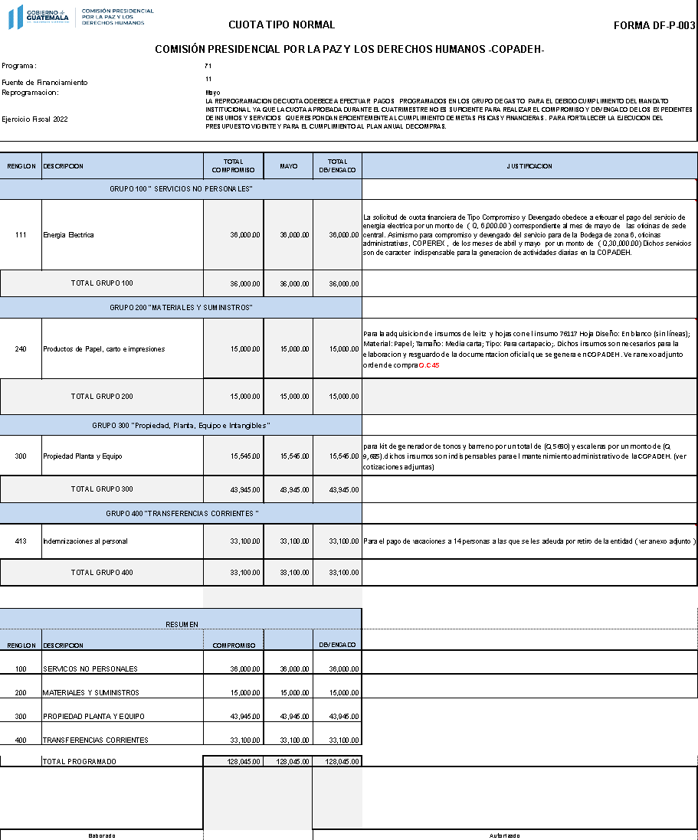

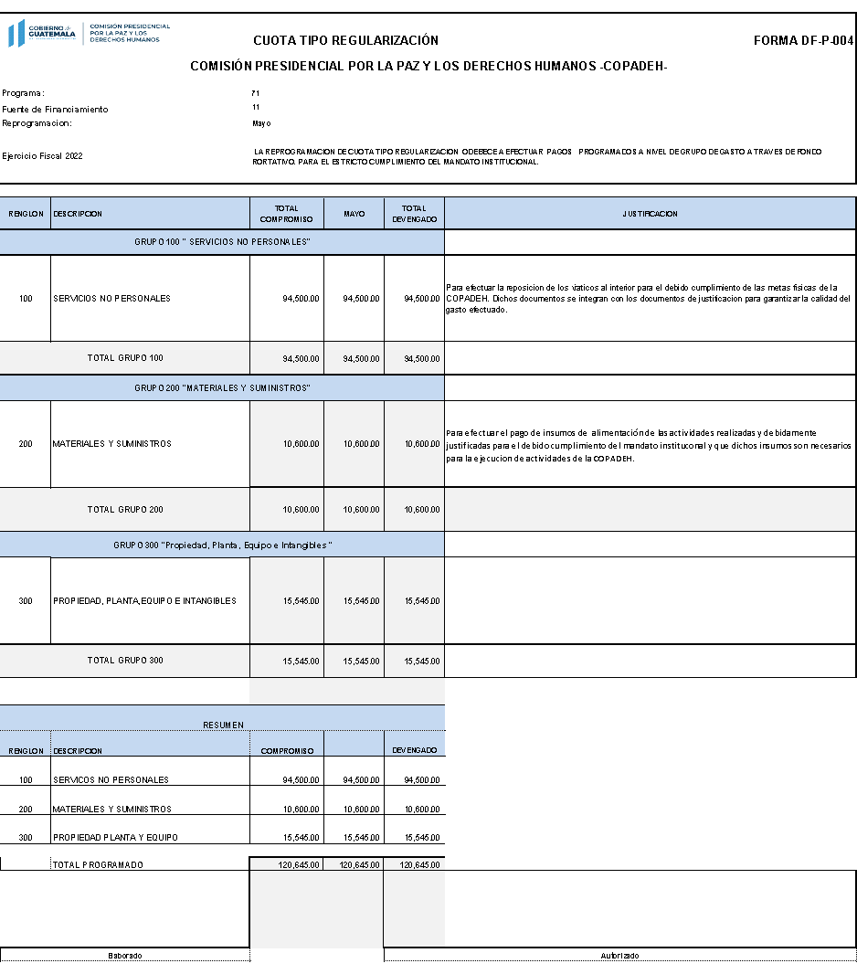

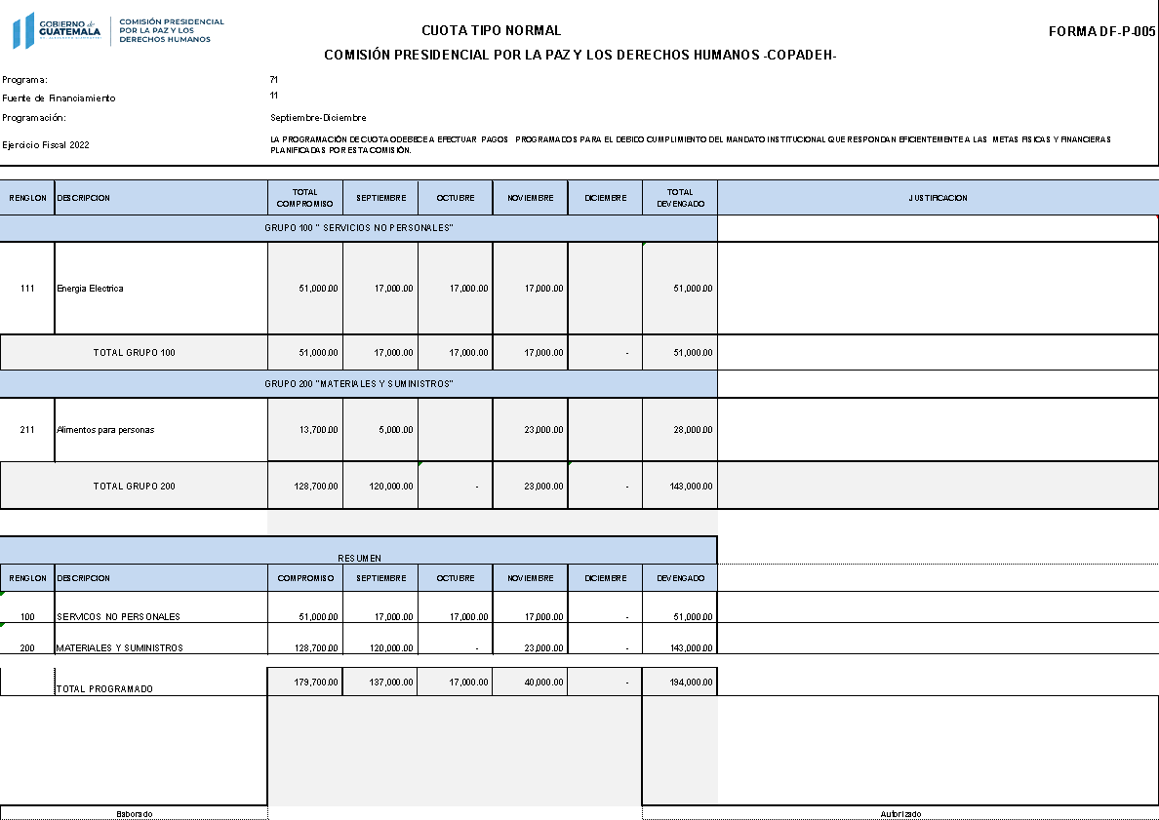

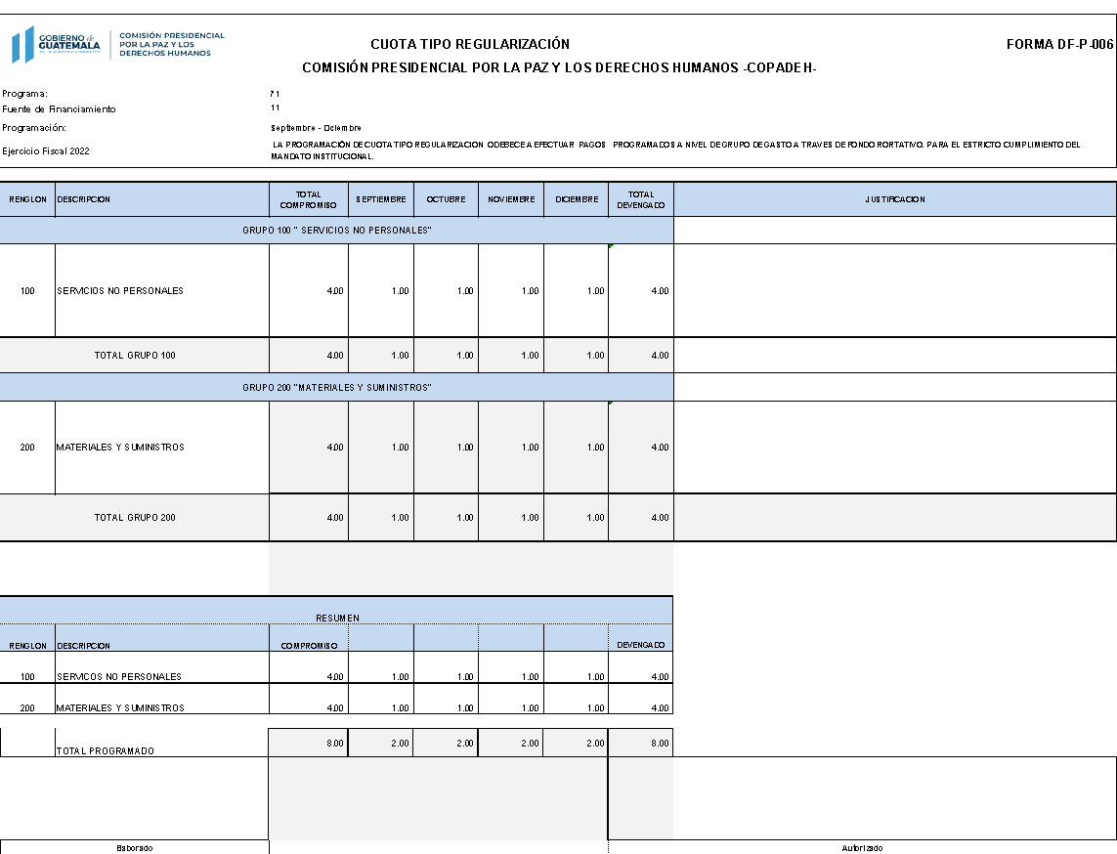

COMPROBANTE DE PROGRAMACIÓN DE CUOTA (GENERADA EN SICOIN)

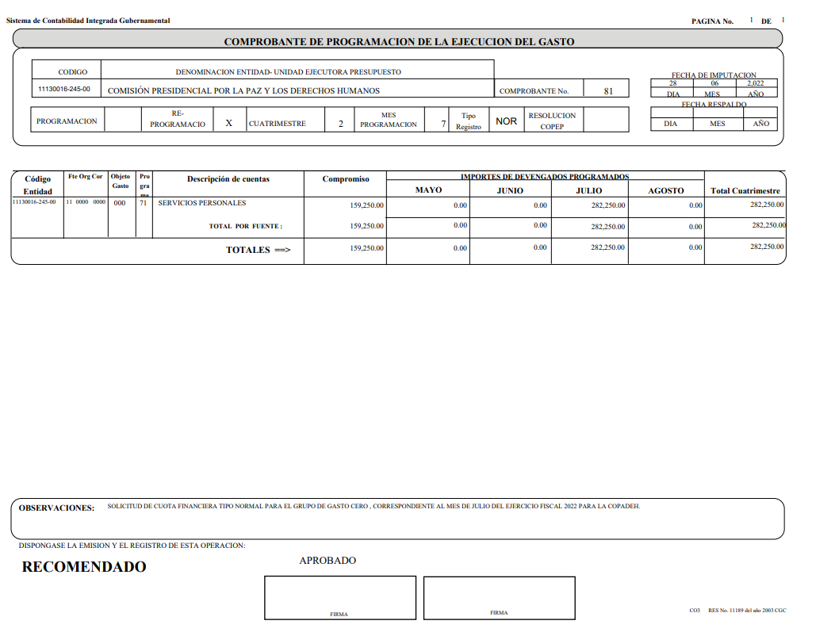

TRASLADO DE DOCUMENTOS
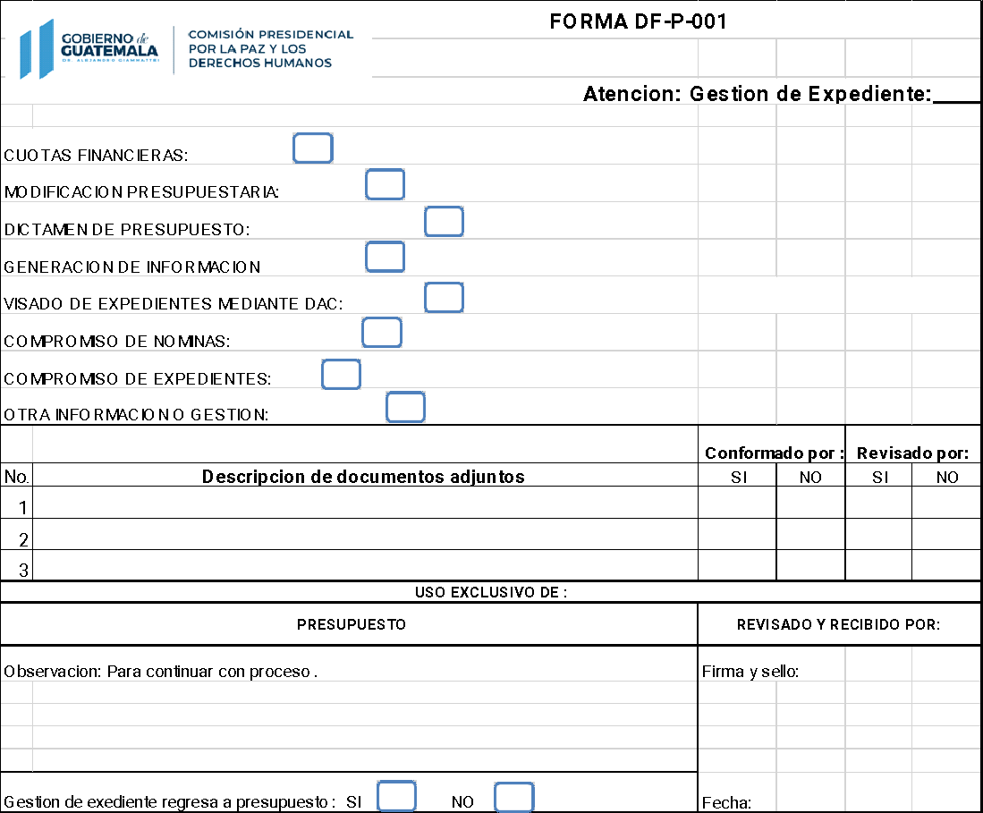

DEVOLUCIÓN DE EXPEDIENTE POR CUOTA DE COMPROMISO
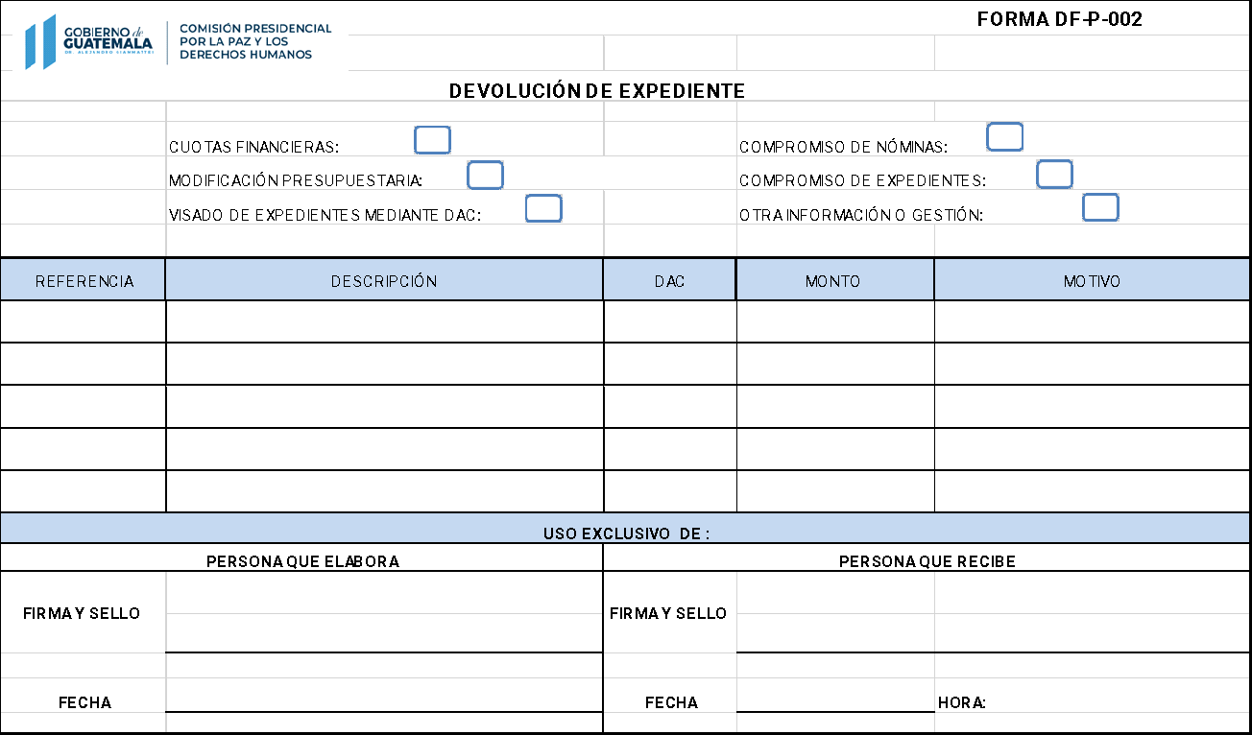

COMPROBANTE DE MODIFICACIÓN PRESUPUESTARIA
(GENERADA EN SICOIN)

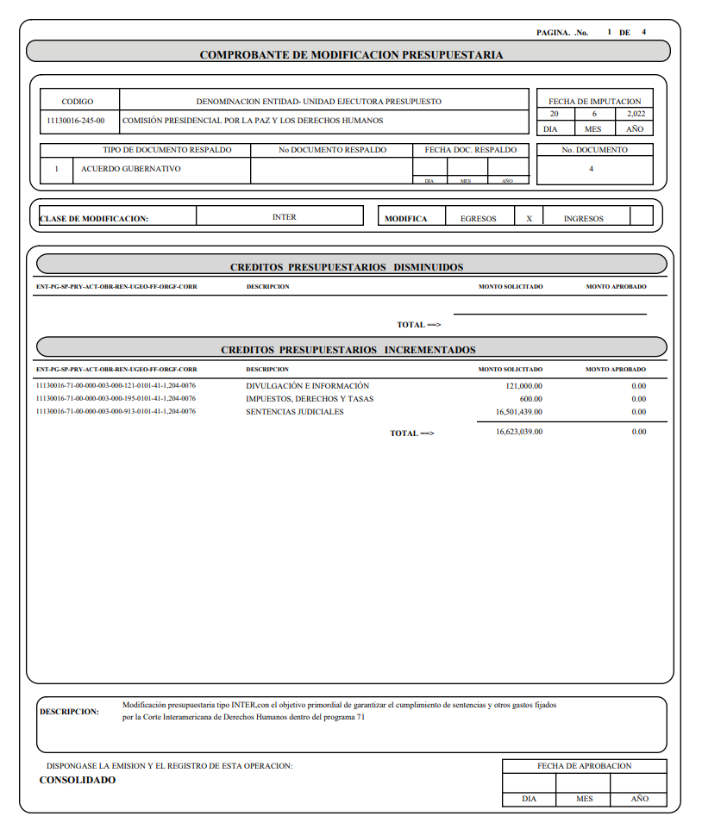

COMPROBANTE UNICO DE REGISTRO -CUR- EN ESTADO COMPROMISO
(GENERADO EN SICOIN)

CONSTANCIA DE DISPONIBILIDAD PRESUPUESTARIA -CDP-
(GENERADA EN SIGES)

ÁREA DE CONTABILIDAD
CAJA FISCAL

Anexo 4
Documentos para la elaboración de la caja fiscal
Encargado de Tesorería entrega:
- Libro de Bancos
- Conciliación bancaria
- Estado de Cuenta Bancario
- Falta 1 documento

Encargado de Almacén entrega:
- 1H

FORMA 200-A-3 PARA CAJA FISCAL
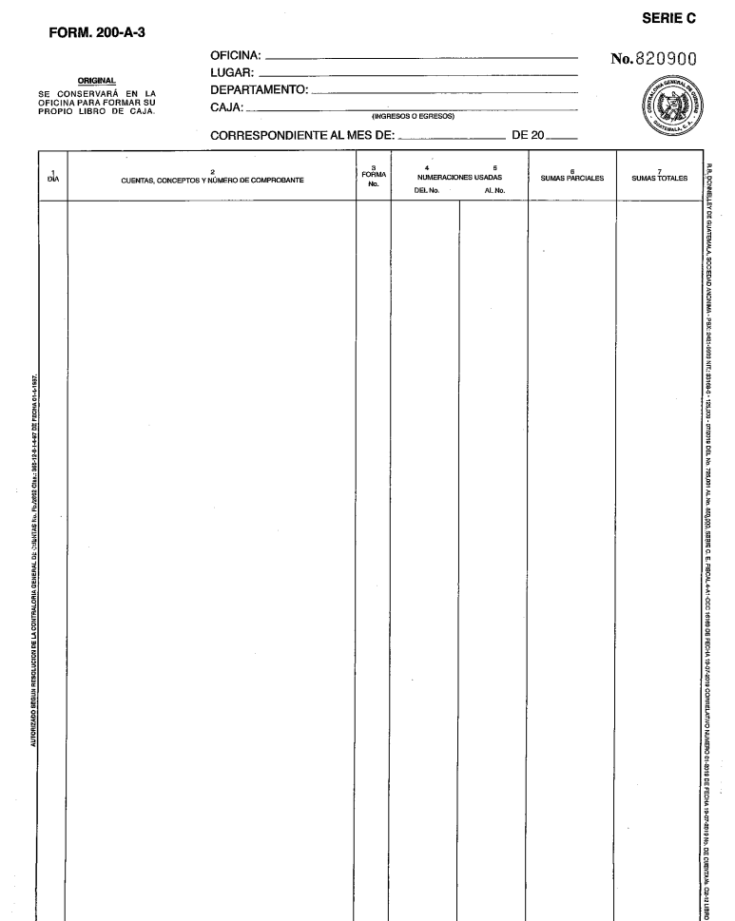

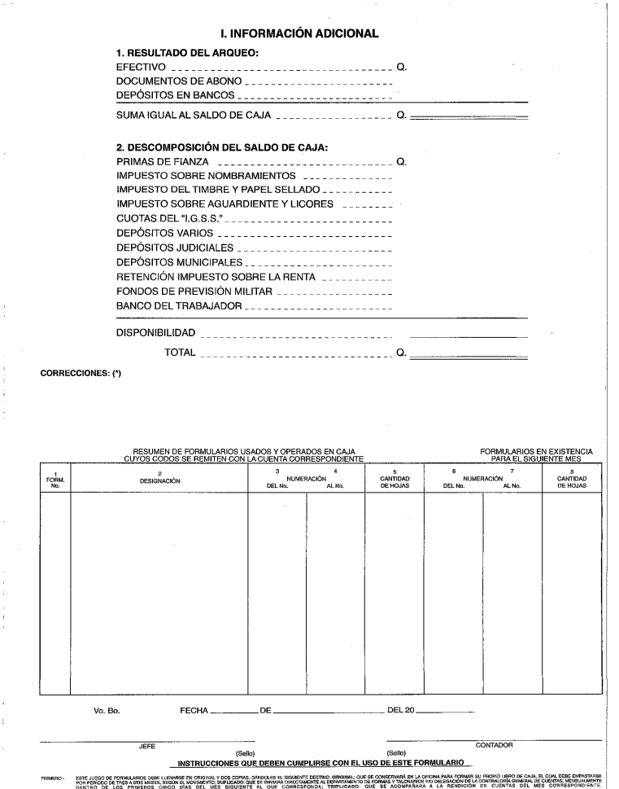
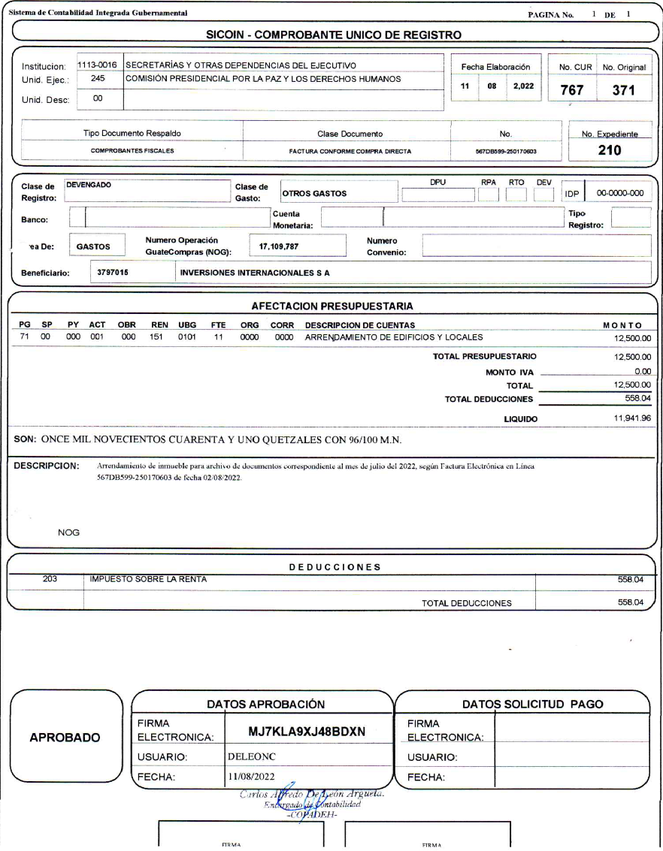
COMPROBANTE ÚNICO DE REGISTRO -CUR- EN ESTADO DEVENGADO
ÁREA DE TESORERIA
FORMATO LIBRO BANCOS

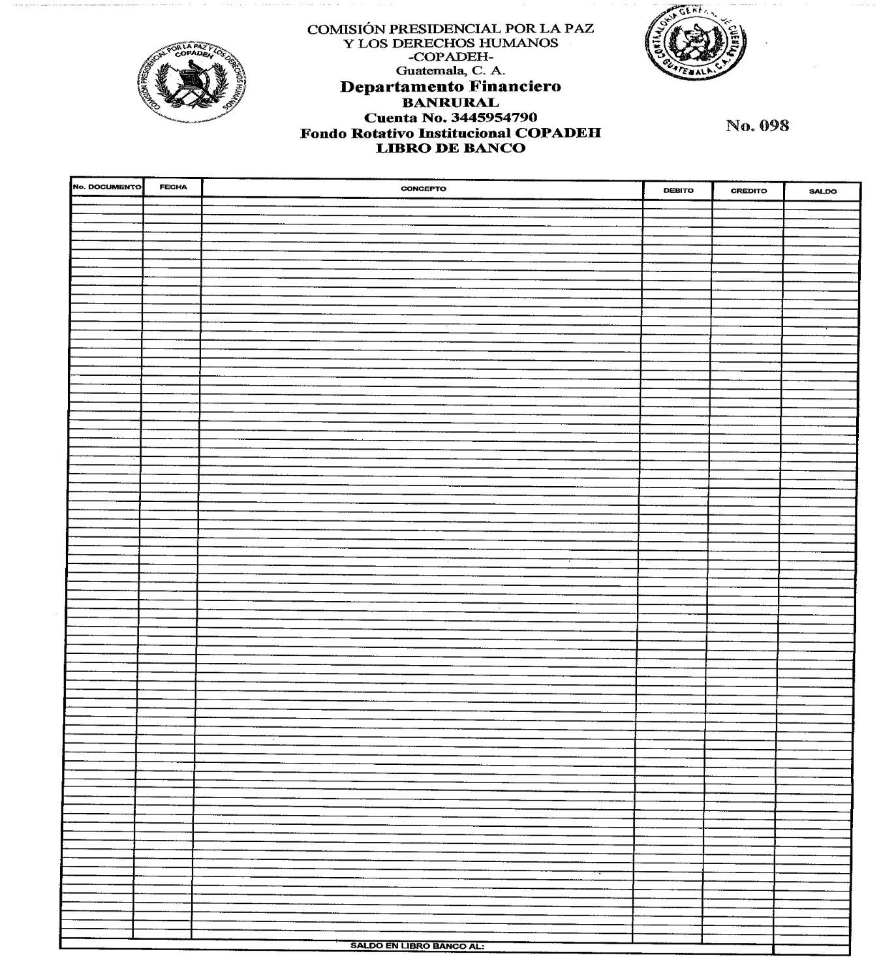

FORMATO LIBRO DE CONCILIACIÓN BANCARIA

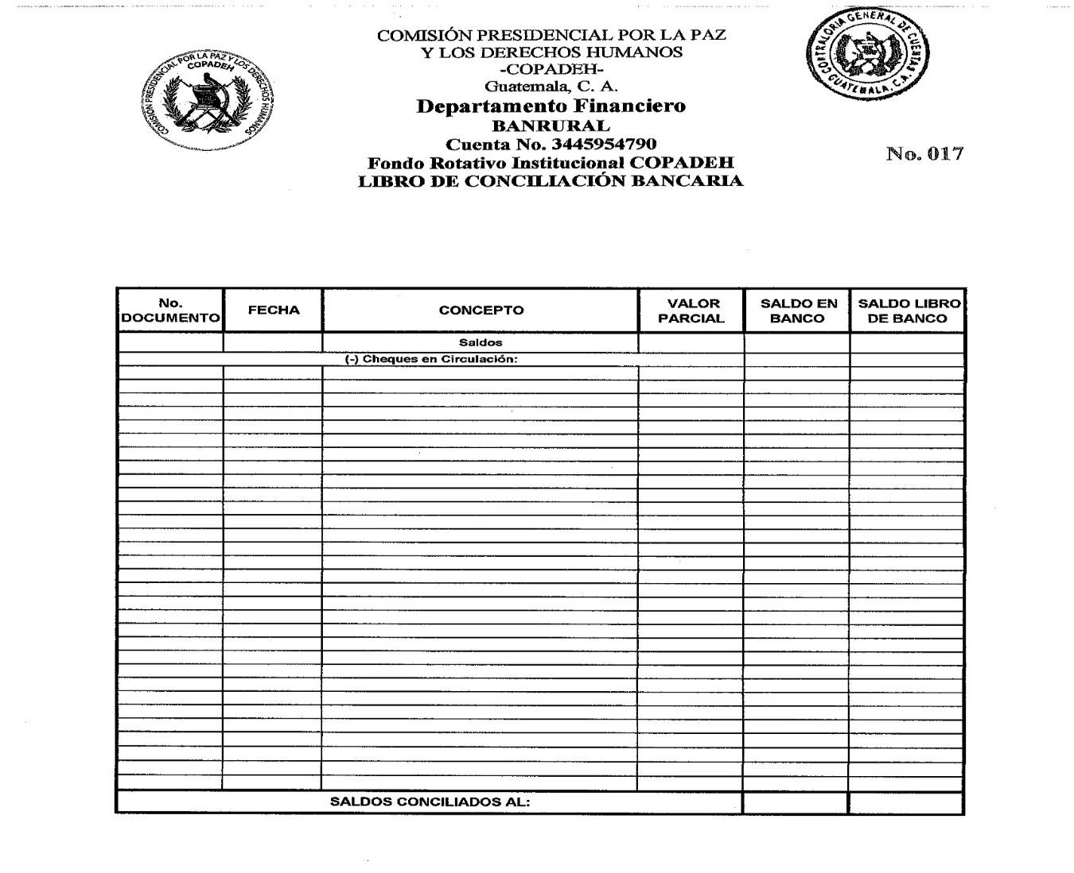

ÁREA DE INVENTARIOS
SOLICITUD DE ASIGNACIÓN DE ACTIVOS FIJOS
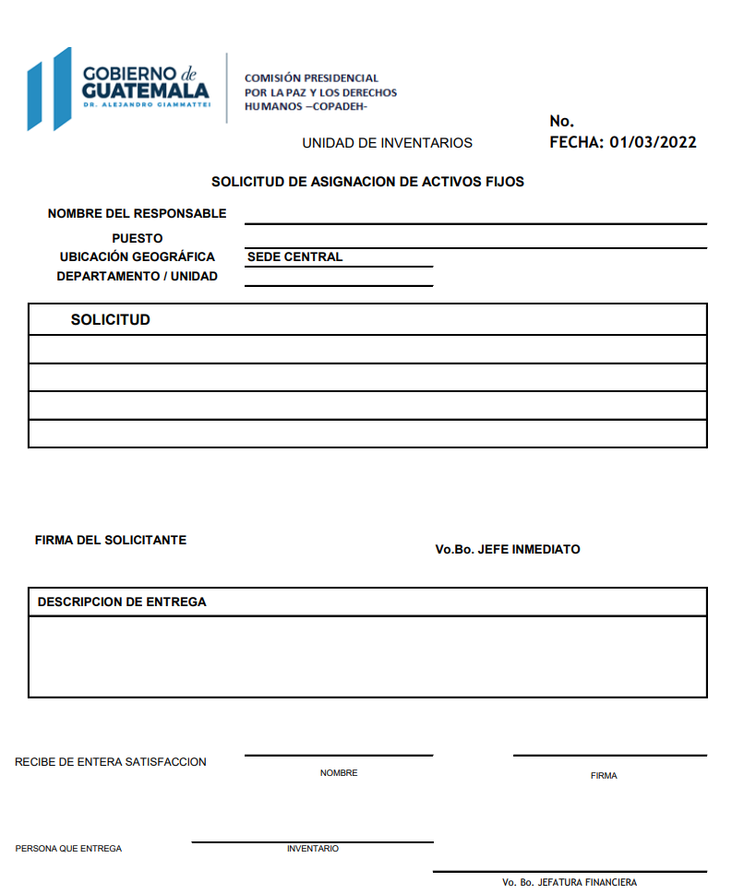
TARJETA DE RESPONSABILIDAD DE BIENES FUNGIBLES

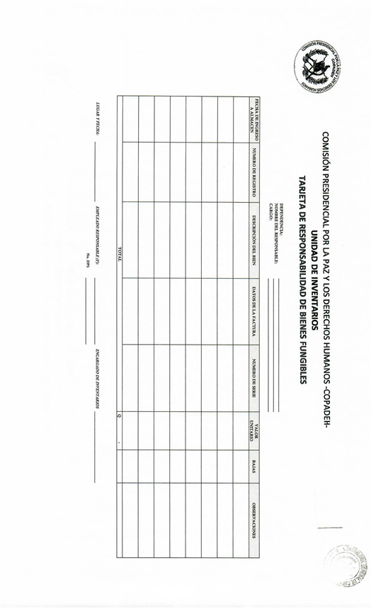

TARJETA DE RESPONSABILIDAD DE ACTIVOS FIJOS
